ПРОЕКТ
ДОГОВОР № ____________
аренды недвижимого имущества, расположенного по адресу:
Российская Федерация, Самарская область, город Самара, Октябрьский район,
ул. Ново-Садовая, д. 149, закреплённого на праве оперативного управления
за Федеральным государственным бюджетным учреждением культуры
«Всероссийское музейное объединение «Государственная Третьяковская галерея»

город Самара | «____» _____________ 2026

Федеральное государственное бюджетное учреждение культуры «Всероссийское музейное объединение «Государственная Третьяковская галерея», именуемое в дальнейшем «Арендодатель», в лице ______________________________________, действующего на основании доверенности, удостоверенной _______ нотариусом _________________ и зарегистрированной в реестре за № ___________________, с одной стороны, и
______________ «____________», именуемое в дальнейшем «Арендатор», в лице ________________________, действующего на основании _______________, с другой стороны,
именуемые в дальнейшем «Стороны», в соответствии с пунктом 1 части 3.5 статьи 17.1 Федерального закона от 26.07.2006 № 135-ФЗ «О защите конкуренции», постановлением Правительства Российской Федерации от 09.09.2021 № 1529 «Об утверждении правил заключения без проведения конкурсов или аукционов договоров аренды в отношении государственного или муниципального имущества, закреплённого на праве хозяйственного ведения или оперативного управления за государственными или муниципальными организациями культуры», заключили настоящий Договор о нижеследующем:

1. ПРЕДМЕТ ДОГОВОРА

1.1. Арендодатель предоставляет за плату, а Арендатор принимает во временное владение и пользование без права выкупа в соответствии с действующим законодательством и на условиях настоящего Договора, нежилые помещения (часть здания):
Назначение: Нежилое помещение.
Площадь: 277,1 кв.м.
Этаж №1 (ком.№ 50, 51, 52, 54, 55, 63, 64, 72).
Местоположение: Российская Федерация, Самарская область, г. Самара, Октябрьский район, ул. Ново-Садовая, д. 149, далее по тексту договора именуемые – Помещения.
Состав и описание Помещения, передаваемого во временное владение и пользование (в аренду), предусмотрен в приложениях №№ 3,4 к Договору.
1.2. Помещения предоставляются для следующего целевого использования Арендатором: в целях создания необходимых условий для организации питания посетителей и работников организации культуры в здании по адресу: Российская Федерация, Самарская область, г. Самара, Октябрьский район, ул. Ново-Садовая, д. 149 (далее – посетителей).
Технические характеристики Помещений указываются Сторонами в акте приёма-передачи по форме Приложения № 8 и являются достаточными для целей их использования.
1.3. Для обеспечения надлежащего использования Помещений в целях, указанных в п.1.2 настоящего Договора, а также соблюдения действующих нормативно правовых актов в области антитеррористической защищённости, переданные в аренду по настоящему Договору Помещения разделяются на две зоны:
- зона «О» – организация для посетителей услуг по общественному питанию (Приложение № 6);
- зона «Т» – техническая зона предприятия общественного питания, в которой располагаются кухня, склады и иные технические помещения, доступ посетителей в которые запрещён (Приложение № 6).
1.4. Здание, в котором расположено Помещение, является собственностью Российской Федерации (запись регистрации в Едином государственном реестре недвижимости от 29.05.2015 № 63-63/001-63/001/704/2015-1054/2) и принадлежит Арендодателю на праве оперативного управления (запись регистрации в Едином государственном реестре недвижимости от 25.10.2019 № 63:01:0614001:414-63/001/2019-7).
1.5. На момент заключения настоящего Договора Помещения не отчуждены, не переданы во временное владение и пользование (аренду), в доверительное управление, не заложены, в споре не состоят, правами третьих лиц не обременены, под арестом не состоят.
1.6. Передача по настоящему Договору в аренду Помещений не влечёт передачу прав собственности на них и не является основанием для дальнейшего выкупа Помещений Арендатором.
1.7. Срок аренды: 3 (три) года с даты подписания Сторонами настоящего Договора.
1.8. В целях обеспечения надлежащей эксплуатации электрических сетей Арендатором разрешается пользование электрической энергией для силового электрооборудования после согласования проекта электрооборудования арендуемой части Помещений в объёмах:
- предельное количество электрической мощности для силового электрооборудования арендуемой части Помещений, расположенных на 1-м этаже не более 74 кВт.
  - Использование Помещений Арендатором осуществляется в соответствии с Инструкцией о пропускном и внутриобъектовом режиме для сотрудников подрядных организаций и арендаторов в зданиях Государственной Третьяковской галереи (приложение № 7).

2. ОБЯЗАННОСТИ СТОРОН

2.1. Арендодатель обязан:
2.1.1. В течение 10 (десяти) рабочих дней с даты подписания настоящего Договора предоставить Арендатору необходимые документы для осуществления им государственной регистрации настоящего Договора в регистрирующем органе с внесением в Единый государственный реестр недвижимости соответствующих сведений.
2.1.2. В течение 10 (десяти) рабочих дней с даты подписания настоящего Договора передать Арендатору Помещения по акту приёма-передачи, составленному по форме, указанной в Приложении № 8 к настоящему Договору. Акт приёма-передачи составляется и подписывается Арендодателем и Арендатором в 4 (четырёх) экземплярах (по одному для Арендодателя, Арендатора, Министерства культуры Российской Федерации, Росимущества (его территориального органа), и должны содержать сведения о техническом состоянии Помещений и материалы фотофиксации на момент их передачи.
Помещения считаются переданным в аренду с даты подписания представителями Сторон акта приёма-передачи, который становится неотъемлемой частью настоящего Договора. Арендодатель не отвечает за недостатки Помещений, которые были заранее известны Арендатору, либо должны были быть им обнаружены во время осмотра передаваемых Помещений, проверки исправности инженерного оборудования, инженерных сетей, коммуникаций (далее – инженерных систем) до передачи Помещения по акту приёма-передачи.
2.1.3. В течение 15 (пятнадцати) рабочих дней с даты подписания настоящего Договора предоставить Арендатору для заключения проекты договоров на возмещение расходов Арендодателя на оплату коммунальных, эксплуатационных и иных услуг, в том числе потреблённой оборудованием электроэнергии, воды и т.д. (далее «Договор на возмещение расходов»), предусмотрев обязанность Арендатора по возмещению указанных в настоящем пункте расходов с даты подписания Сторонами Акта приёма-передачи, предусмотренного п. 2.1.2, 2.2.2 Договора.
2.1.4. В случае аварии или иных обстоятельств, произошедших не по вине Арендатора, нанёсших ущерб Помещениям, устранять нанесённый Помещениям ущерб в счёт полученного страхового возмещения (п.2.2.16).
2.1.5. В случае необходимости издавать/принимать обязательные для исполнения Арендатором письменные инструкции и правила в форме предписаний, которые, по мнению Арендодателя, необходимы для поддержания репутации, безопасности, внешнего вида Помещений, их чистоты, должного порядка для нормальной эксплуатации инженерно-технических систем и оборудования. Контролировать выполнение Арендатором обязательств по настоящему Договору.
2.1.6. Письменно уведомлять Арендатора об изменении следующих условий, влияющих на использование Арендатором Помещений, не позднее рабочего дня, следующего за днём возникновения таких изменений:
- изменение режима работы Арендодателя;
- ограничение свободного доступа к Помещениям в связи с аварийной ситуацией, предписаниями надзорных органов и по другим причинам;
- расторжение договора на физическую и/или техническую охрану здания, в котором расположены Помещения, или внесение в такой договор изменений, влияющих на организацию охраны;
- внесение изменений в режим охраны, пропускной или внутриобъектовый режим здания, в котором расположены Помещения;
- производство в здании, в котором расположены Помещения, строительно-монтажных работ, влияющих на использование Арендатором Помещений.
2.1.7. В случае освобождения Арендатором Помещений без оформления акта приёма-передачи сообщить об этом в Министерство культуры Российской Федерации и Росимущество (его территориальный орган) в течение 10 (десяти) рабочих дней с даты установления факта такого события. В случае невозможности принять Помещения сообщить об этом в Министерство культуры Российской Федерации и Росимущество (его территориальный орган) в течение 10 (десяти) рабочих дней с даты установления факта такого события.
2.1.8. В течение дня окончания срока аренды, установленного настоящим Договором, принять от Арендатора Помещения по акту приёма-передачи, который составляется и подписывается Арендодателем и Арендатором и должен содержать сведения о техническом состоянии Помещений с материалами фотофиксации на момент их передачи.
2.1.9. Производить технические осмотры Помещений в любое время, предварительно уведомив об этом Арендатора. В случае возникновения необходимости (аварии или иной чрезвычайной ситуации) осмотр может производиться Арендодателем в любое время без предварительного уведомления Арендатора.
2.1.10. В случае одностороннего отказа от исполнения Договора направить Арендатору соответствующее уведомление в порядке, определённом разделом 6 настоящего Договора.
2.1.11. Информировать Министерство культуры Российской Федерации и Росимущество (его территориальный орган) о досрочном расторжении договора, о предъявлении требований о досрочном расторжении договора аренды в судебном порядке, а также о направлении уведомления о расторжении Договора в случае одностороннего отказа.
2.2. Арендатор обязан:
2.2.1. В течение 15 (Пятнадцати) рабочих дней с даты подписания настоящего Договора представить настоящий Договор на государственную регистрацию в регистрирующий орган для внесения в Единый государственный реестр недвижимости соответствующих сведений в установленном порядке. В течение 7 (семи) рабочих дней после государственной регистрации настоящего Договора предоставить Арендодателю копию выписки из Единого государственного реестра недвижимости, подтверждающую факт государственной регистрации.
Обязанность по государственной регистрации дополнительных соглашений к Договору также возлагается на Арендатора. При этом все расходы, связанные с проведением государственной регистрации настоящего Договора и дополнительных соглашений к нему, несёт Арендатор. В случае неисполнения обязанности по государственной регистрации настоящего Договора и дополнительных соглашений к нему, данные действия могут быть выполнены Арендодателем. В этом случае Арендатор обязан компенсировать все расходы Арендодателя, связанные с государственной регистрацией.
2.2.2. В течение 10 (десяти) рабочих дней с даты подписания настоящего Договора принять от Арендодателя Помещения, подписать представленный Арендодателем акт приёма-передачи, составленный по форме, указанной в Приложении № 8 к настоящему Договору. Акт приёма-передачи подписывается Арендодателем и Арендатором в 4 (четырёх) экземплярах (по одному для Арендодателя, Арендатора, Министерства культуры Российской Федерации, Росимущества (его территориального органа)), и должен содержать сведения о техническом состоянии Помещений на момент их передачи.
Помещения считается переданным в аренду с момента подписания представителями Сторон акта приёма-передачи, который становится неотъемлемой частью настоящего Договора.
2.2.3. Заключить с Арендодателем отдельные Договоры на возмещение расходов в течение 10 (десяти) рабочих дней с даты получения данного договора Арендатором. Своевременно возмещать расходы Арендодателя на оплату коммунальных, эксплуатационных и иных услуг, в том числе за потреблённую оборудованием электроэнергию, воду и т.д., с даты подписания акта приёма-передачи Помещений в соответствии с условиями Договора на возмещение расходов.
2.2.4. Использовать Помещения в соответствии с целями, указанными в пункте 1.2 настоящего Договора, условиями настоящего Договора, законодательством Российской Федерации, нормами и правилами использования зданий (помещений), в том числе санитарными нормами, правилами охраны труда (в том числе с прохождением инструктажей по охране труда) и правилами пожарной безопасности, Правилам устройства электроустановок. В целях обеспечения надлежащей эксплуатации электрических сетей Арендатор обязан ежегодно предоставлять отчёт о состоянии электроустановок в форме технического отчёта по проверке, измерениям и испытаниям электроустановок.
2.2.5. В связи с тем, что в соответствии с приказом Министерства культуры Российской Федерации от 29.05.2015 № 420-р «О регистрации объекта культурного наследия регионального значения «Фабрика-кухня им. Масленникова, архитектор Е.Н. Максимова, 1932 г.» (Самарская область) в едином государственном реестре объектов культурного наследия (памятников истории и культуры) народов Российской Федерации», приказом Министерства культуры Российской Федерации от 28.09.2016 № 2206 «Об изменении категории историко-культурного значения объекта культурного наследия регионального значения «Фабрика-кухня им. Масленникова, архитектор Е.Н. Максимова, 1932 г.» (Самарская область) на категорию историко-культурного значения объекта культурного наследия федерального значения» и Охранным обязательством собственника или иного законного владельца объекта культурного наследия федерального значения «Фабрика-кухня завода им. Масленникова, арх. Е.Н. Максимова, 1932 г.», расположенного по адресу: г. Самара, ул. Ново-Садовая, 149, уточненный адрес: г. Самара, ул. Ново-Садовая, 149, литеры А,А1,А2,А3,а,а2,а3», утвержденного приказом управления государственной охраны объектов культурного наследия от 15.03.2017 № 35 (далее – Охранное обязательство), Помещения являются частью объекта культурного наследия (памятником истории и культуры) народов Российской Федерации, Арендатор обязуется использовать Помещения в соответствии с требованиями к сохранению объекта культурного наследия, установленными законодательством Российской Федерации, Охранным обязательством, являющимися Приложением № 5 к Договору.
2.2.6. Своевременно и в полном объёме перечислять арендную плату в соответствии с условиями, указанными в разделе 4 настоящего Договора, и иные платежи, указанные в разделе 9 настоящего Договора.
2.2.7. Содержать Помещения в исправном состоянии. По письменному согласованию с Арендодателем производить за свой счёт текущий ремонт Помещений, с учетом требований Федерального закона Российской Федерации от 25.06.2002 № 73-ФЗ «Об объектах культурного наследия (памятниках истории и культуры) народов Российской Федерации».
2.2.8. Незамедлительно извещать Арендодателя о ставшем известным ему повреждении, аварии или ином обстоятельстве, нанёсшем или могущем нанести ущерб Помещениям, и безотлагательно принимать меры для предотвращения дальнейшего разрушения или повреждения, а также к устранению нанесённого Помещениям ущерба.
2.2.9. Соблюдать в Помещениях требования органов пожарного и санитарно-эпидемиологического надзора, нормативно-правовых актов, регулирующих порядок осуществления соответствующего вида деятельности Арендатора в Помещениях.
2.2.10. Обеспечивать сохранность Помещений, инженерных коммуникаций, оборудования, нести расходы на их содержание и поддержание в надлежащем техническом, санитарном и противопожарном состоянии.
2.2.11. Без предварительного разрешения/согласия Арендодателя, Минкультуры России и Росимущества (его территориального органа) не производить в отношении Помещений работ по созданию неотделимых улучшений путём капитального ремонта и реконструкции (далее – переоборудование), в том числе не требующей получение разрешения на строительство, включая работы, вызванные неотложной необходимостью (ст.616 Гражданского кодекса Российской Федерации).
В случае проведения таких работ, работы должны производиться за счёт Арендатора с обязательным соблюдением требований действующего законодательства, в том числе следующих требований:
– проектная документация, изменения в проектную документацию, предоставляемые на согласование, должны соответствовать требованиям постановления Правительства Российской Федерации от 16.02.2008 № 87 «О составе разделов проектной документации и требованиях к их содержанию» и утверждаться в соответствии с требованиями Градостроительного кодекса Российской Федерации, а также пройти все необходимые экспертизы;
– работы должны производиться специализированной организацией, имеющей необходимые лицензии и сертификаты, при наличии всех необходимых заключений и разрешений на производство работ;
– завершение работ должно быть оформлено в установленном порядке с оформлением необходимых документов, в том числе актов, заключений и разрешений;
– все штрафные санкции в результате нарушений действующего законодательства оплачиваются Арендатором.
Любые работы в отношении Помещений по созданию неотделимых улучшений путём капитального ремонта и реконструкции, переоборудование Помещений, в том числе не требующие получения разрешения на строительство, включая работы, вызванные неотложной необходимостью, производятся исключительно в соответствии с требованиями Федерального закона Российской Федерации от 25.06.2002 № 73-ФЗ «Об объектах культурного наследия (памятниках истории и культуры) народов Российской Федерации» (далее - № 73-ФЗ) и Охранного обязательства (п. 2.2.5. Договора). В случае каких-либо противоречий условий настоящего Договора и условий/требований № 73-ФЗ и Охранного обязательства, применяются условия/требования № 73-ФЗ и Охранного обязательства.
2.2.12. В случае каких-либо изменений объёмно-планировочных решений в результате проведения указанных в п.2.2.11 работ, обеспечить проведение за свой счёт работ/услуг по внесению соответствующих изменений в учётную и техническую документацию, а также кадастровых работ по изготовлению технического плана и внесению соответствующих изменений в Единый государственный реестр недвижимости на основании соответствующей доверенности, выдаваемой Арендодателем.
2.2.13. Передать всю документацию о проведении работ/услуг (п.п.2.2.11, 2.2.12) Арендодателю в течение 1 (одного) месяца по завершении таких работ на бумажном и электронном носителе (безвозмездно).
2.2.14. Обеспечивать беспрепятственный доступ во все арендуемые Помещения представителей Арендодателя, Министерства культуры Российской Федерации и Росимущества (его территориального органа), а также иных органов власти и организаций, уполномоченных на проведение контрольных (надзорных) и профилактических мероприятий, с целью контроля и мониторинга соблюдения порядка и условий использования Помещений, а также предоставлять им необходимую документацию, относящуюся к предмету проверки.
2.2.15. Не использовать Помещения в целях, не предусмотренных ч. 3.5 ст. 17.1 Федерального закона «О защите конкуренции» и настоящим Договором (п. 1.2); не осуществлять действия, влекущие обременения предоставленных Арендатору по настоящему Договору прав, а также не передавать свои права и обязанности по договору другому лицу, в том числе в залог и субаренду.
2.2.16. В течение месячного срока с даты заключения договора аренды застраховать:

имущественные интересы, связанные с риском наступления ответственности за причинение вреда, жизни, здоровью, имуществу третьих лиц или имуществу Арендодателя, на весь срок действия настоящего Договора аренды (страхование гражданской ответственности). Выгодоприобретателем по данному договора страхования выступают лица, которым может быть причинён вред, в том числе Арендодатель.

имущественные интересы, связанные с риском утраты (гибели), недостачи или повреждения Помещений, на весь срок действия настоящего Договора (страхование имущества). Выгодоприобретателем по данному договору страхования выступает Арендодатель.
С момента заключения настоящего Договора и до заключения Арендатором договора страхования, ответственность по указанным в настоящем пункте рискам полностью несет Арендатор.
2.2.17. Представлять Арендодателю информацию о заключённых договорах страхования (п.2.2.16), вносимых в них изменениях и (или) их расторжении, путём направления уведомления с приложением подтверждающих документов заказным письмом в месячный срок со дня их заключения, изменения и (или) расторжения.
2.2.18. В течение дня окончания срока аренды, установленного настоящим Договором, в том числе при досрочном расторжении Договора, осуществить возврат Помещений по акту приёма-передачи (возврата) в предусмотренном Договором порядке (п.12.6).
2.2.19. В случае необходимости досрочного расторжения настоящего Договора, не менее чем за 30 (тридцать) календарных дней до даты предполагаемого расторжения направить письменное обращение к арендодателю (п.12.6.2).
2.2.20. Нести ответственность и соблюдать требования пожарной безопасности в соответствии с законодательством Российской Федерации. Выполнять требования, предписанные органами государственного пожарного надзора, санитарно-эпидемиологического контроля и других государственных и муниципальных органов контроля и надзора.
2.2.21. Соблюдать требования охраны труда в соответствии с действующим законодательством Российской Федерации.
2.2.22. Соблюдать требования Инструкции о пропускном и внутриобъектовом режиме для сотрудников подрядных организаций и арендаторов в зданиях Государственной Третьяковской галереи (Приложение № 7).
2.2.23. Выполнять иные обязанности, предусмотренные условиями Договора.

3. ОБЯЗАННОСТИ ПО ОБЕСПЕЧЕНИЮ ДЕЯТЕЛЬНОСТИ
ПРЕДПРИЯТИЯ ОБЩЕСТВЕННОГО ПИТАНИЯ В ПОМЕЩЕНИЯХ

3.1. Режим работы

3.1.1. В целях обеспечения работы предприятия общественного питания в Помещениях устанавливаются ориентировочные графики работы:
- график работы предприятия общественного питания для посетителей:
Понедельник, вторник, среда, воскресенье – 10:00-19:00;
Четверг, пятница, суббота – 10:00-22:00.
- график работы предприятия общественного питания для сотрудников Арендатора:
Понедельник, вторник, среда, воскресенье – 08:00-20:00;
Четверг, пятница, суббота – 08:00-23:00.
Указанные графики работы могут быть изменены по письменному согласию Сторон
без подписания дополнительного соглашения на основании письменного обращения одной
из Сторон.
3.1.2. График работы (Режим работы) предприятия общественного питания может корректироваться:
- на основании официального уведомления Арендодателя, полученного Арендатором не менее чем за 1 рабочий день до планируемой даты фактического сокращения в случае проведения специальных мероприятий в соответствии с внутренними приказами Арендодателя;
- на основании официального запроса Арендатора, полученного Арендодателем не менее чем за 5 рабочих дней до планируемой даты фактического сокращения и только в случае получения согласования Арендодателя.
Уведомление и запрос, указанные в настоящем пункте, направляются по электронной почте, указанной в п. 3.1.3 настоящего Договора
На размер арендной платы за недвижимое имущество изменение часов работы не влияет.
3.1.3. В целях обеспечения работы предприятия общественного питания каждая Сторона настоящего Договора назначает Уполномоченного представителя, который производит координацию деятельности предприятия общественного питания по настоящему Договору. На дату заключения настоящего Договора Сторонами назначены следующие Уполномоченные представители:
От лица Арендодателя: | ___________________________________;
От лица Арендатора: | ___________________________________.
3.1.4. В случае замены Уполномоченного представителя, Сторона, чей представитель меняется, обязуется незамедлительно уведомить другую Сторону о замене своего Уполномоченного представителя. Замена Уполномоченного представителя не является основанием для внесения изменений в настоящий Договор и осуществляется путём направления соответствующего уведомления в письменной форме или путём изготовления доверенности на нового представителя.
3.1.5. Уполномоченный представитель каждой из Сторон обязан принимать под подпись корреспонденцию, направленную другой Стороной. Корреспонденция, направленная Уполномоченным представителем одной Стороны, считается полученной другой Стороной в день вручения. Направленная на адреса электронной почты (п.3.1.3) корреспонденция считается полученной в день её отправки.

3.2. Внутриобъектовый и пропускной режим

3.2.1. Арендатор обязуется при организации деятельности соблюдать правила действующего внутриобъектового и пропускного режима Арендодателя, внутренних положений, инструкций и требований Арендодателя.
3.2.2. Доступ сотрудников Арендатора в арендуемые Помещения осуществляется строго по спискам в соответствии с графиком работы предприятия общественного питания для сотрудников Арендатора.
3.2.3. Для соблюдения внутриобъектового и пропускного режима Арендатор обязан предоставлять Арендодателю письменный запрос(-ы) на допуск сотрудников Арендатора, которые будут непосредственно задействованы в работе в арендуемых Помещениях. Указанные запросы Арендодатель рассматривает в течение 3 (Трех) рабочих дней с даты предоставления таких запросов.

3.3. Концепция предприятия общественного питания

3.3.1. Арендатор обязан в течение 10 (десяти) рабочих дней с даты заключения настоящего Договора предоставить Арендодателю на согласование Концепцию предприятия общественного питания, планируемую к реализации на площадях Арендодателя (далее – Концепция).
Концепция разрабатывается на основании концепции ранее открытых предприятий общественного питания в крупнейших российских музеях, согласно референсам и примерам, указанным в Приложении № 11 к настоящему Договору.
3.3.2. Концепция (п.3.3.1) должна включать: информацию и изображения: о названии; формате обслуживания посетителей; меню, включающее в себя: детское меню; меню для вегетарианцев; комплексных обедов для сотрудников; внешний вид форменной одежды персонала; изображения одноразовой и многоразовой посуды; используемой при обслуживании посетителей; фирменном стиле в оформлении полиграфической продукции, используемой при торговле; санитарной одежде для сотрудников Арендатора; логотип; визуализацию стилистического оформления гостевого зала; схему расстановки и список оборудования, планируемого к установке в зале; спецификацию и расстановку мебели, планируемой к использованию в гостевом зале; предметы декора интерьера гостевого зала.
3.3.3. Предоставленная Концепция (п.3.3.1) рассматривается Арендодателем в течение 5 (пяти) рабочих дней. По результатам рассмотрения Концепции Арендодателем принимаются следующие решения: о согласовании Концепции либо о мотивированном отказе в согласовании Концепции и предложениях по внесению изменений в Концепцию.
3.3.4. Арендатор обязан в течение 10 (десяти) рабочих дней с даты принятия Арендодателем решения об отказе в согласовании Концепции (п.3.3.3) предоставить доработанную Концепцию с учётом предложений и требований Арендодателя, которая рассматривается Арендодателем в течение 5 (пяти) рабочих дней.
3.3.5. В случае принятия Арендодателем повторного мотивированного решения об отказе в согласовании Концепции в связи с тем, что Концепция доработана без учёта всех предложений и требований Арендодателя, настоящий Договор может быть расторгнут Арендодателем в одностороннем внесудебном порядке.
3.3.6. Разработка Концепции, внесение изменений в Концепцию, а также её реализация в арендованных в соответствии с настоящим Договором Помещениях, осуществляется за счёт Арендатора. Расходы Арендатора на разработку Концепции, внесение в неё изменений и её реализацию возмещению со стороны Арендодателя не подлежат.
3.3.7. Ранее согласованная Арендодателем Концепция не может быть изменена без согласования Арендодателя.
3.3.8. В случае необходимости изменения ранее согласованную Концепцию Арендатор направляет Арендодателю новую концепцию или альбом изменений в ранее согласованную Концепцию на согласование Арендодателю.
3.3.9. В случае поступления Арендатору предложения со стороны Арендодателя о необходимости внесения изменения в согласованную Концепцию, Арендатор предоставляет в течение 10 (Десяти) рабочих дней Арендодателю новую концепцию, разработанную с учётом предложений и требований Арендодателя.
3.3.10. Рассмотрение новой концепции осуществляется в порядке, установленном п.3.3.3 настоящего Договора.
3.3.11. Арендатору запрещается использовать при осуществлении своей деятельности в Помещениях любые художественные изображения без получения согласия Арендодателя, оформленного в письменном виде.
3.3.12. Деятельность в арендуемых Помещениях, осуществляемая в соответствии с п.1.2 настоящего Договора, должна соответствовать согласованной Арендодателем Концепции.

3.4. Обеспечение сохранности и обслуживания имущества и инженерных сетей

3.4.1. Арендатор обязан не позднее чем за 3 (три) рабочих дня до подключения к инженерным сетям Арендодателя предоставить ему за подписью уполномоченного лица следующие документы:
а) заверенную копию приказа «О назначении лица ответственного за электробезопасность, пожаробезопасность и охрану труда»;
б) заверенную копию удостоверения и протокол о результатах проверки знаний нормативных документов «ответственного за электробезопасность», подписанного лицом, ответственным за электрохозяйство организации или выданного Ростехнадзором, срок действия которого не истёк;
в) полный перечень электрооборудования/иного оборудования, дополнительно устанавливаемого Арендатором (указывается название, количество, мощность, план расстановки);
3.4.2. Арендатор обеспечивает за свой счёт безопасные подключение и эксплуатацию всего оборудования и обслуживает следующие инженерные сети и оборудование в Помещениях:
- вентиляционное оборудование и воздуховоды в местах расположения точек общественного питания (осуществляет своевременную очистку вентиляционных систем рабочих помещений от пыли и жировых отложений, предварительно согласовывая свои действия с отделами эксплуатации Арендодателя (воздуховоды, приёмные системы над рабочими местами: колпаки, решётки, фильтры);
- холодильное оборудование;
- линии канализации и жироуловители/жироловушки;
- фанкойлы, тепловые завесы;
- все электрощиты, находящиеся в эксплуатационной и балансовой принадлежности Арендатора, установленные в Помещениях или относящихся к ним (в соответствии с Договором на возмещение расходов);
- все стационарно устроенные линии электропитания от электрощитов до точки подключения оборудования, находящиеся в эксплуатационной и балансовой принадлежности Арендатора (в соответствии с Договором на возмещение расходов);
- все стационарно устроенные линии электропитания от электрощитов до Точки подключения оборудования;
- всё технологическое оборудование (своё собственное и предоставленное Арендодателем);
- все сантехнические приборы, предназначенные для подготовки и разлива воды в Помещениях (краны, смесители, душевые и т.д.), а также раковины, унитазы и т.д. (отвечает за прочистку засоров в раковинах, трапах отводах воды от оборудования, в линиях канализации, включая помещения служебных туалетов и душевых комнат);
все навесное электротехническое оборудование, установленное в Помещениях (выключатели, розетки, временные электрические сети, сети, проложенные от стационарных мест подключения до технологического оборудования, приборы освещения и т.д.).
- 3.4.3. Арендатор приобретает, устанавливает и обслуживает за свой счёт вытяжные зонты и жироуловители, при этом оборудование и места установки согласовывает с Арендодателем.

3.4.4. Арендатор обязуется в случаях, когда был причинён ущерб, порча или повреждение арендованного имущества или инженерных сетей, или инженерного оборудования, в том числе, проходящего транзитом через Помещения, производить все необходимые работы по устранению нанесённого ущерба за счёт собственных средств, предварительно согласовав все виды работ с Арендодателем (в случае если ущерб не признан страховым случаем или Арендодатель
не обращался в страховую компанию за возмещением ущерба).
При поломке предоставленного Арендодателем оборудования, Арендатор обязан уведомить уполномоченного Представителя Арендодателя, отвечающего за организацию общественного питания, о такой поломке и обеспечить проведение ремонта оборудования в течении согласованного Арендодателем срока.

3.5. Соблюдение санитарных и гигиенических нормативов и правил
при осуществлении деятельности предприятия общественного питания

3.5.1. Арендатор обязан обеспечивать при оказании услуг питания строгое соблюдение персоналом правил приёмки поступающих на производство и склад продуктов и сырья, требований к кулинарной обработке пищевых продуктов, а также условий, сроков хранения и реализации скоропортящихся продуктов, согласно следующим стандартам:
- «ГОСТ 31984-2012. Межгосударственный стандарт. Услуги общественного питания. Общие требования» (введён в действие Приказом Росстандарта от 27.06.2013 № 192-ст);
- «ГОСТ 31985-2013. Межгосударственный стандарт. Услуги общественного питания. Термины и определения» (введён в действие Приказом Росстандарта от 27.06.2013 № 191-ст);
- «ГОСТ 30390-2013. Межгосударственный стандарт. Услуги общественного питания. Продукция общественного питания, реализуемая населению. Общие технические условия» (введён в действие Приказом Росстандарта от 22.11.2013 № 1675-ст);
- «ГОСТ 28-1-95. Стандарт отрасли. Общественное питание. Требования к производственному персоналу» (утв. Роскомторгом 01.03.1995);
- Постановление Главного государственного санитарного врача РФ от 27.10.2020 № 32 Санитарно-эпидемиологические требования к организации общественного питания населения, СанПиН 2.3/2.4.3590-20;
- Постановление Главного государственного санитарного врача РФ от 14.11.2001 № 36 «О введении в действие Санитарных правил» (вместе с «СанПиН 2.3.2.1078-01. 2.3.2. Продовольственное сырье и пищевые продукты. Гигиенические требования безопасности и пищевой ценности пищевых продуктов. Санитарно-эпидемиологические правила и нормативы», утв. Главным государственным санитарным врачом РФ 06.11.2001) (Зарегистрировано в Минюсте РФ 22.03.2002 № 3326);
- СанПиН 3.3686-21 «Санитарно-эпидемиологические требования по профилактике инфекционных болезней».
3.5.2. Арендатор обязуется не допускать к работе сотрудников, не имеющих действующих личных медицинских книжек. Своевременно обеспечивать брендированной санитарной одеждой своих сотрудников, предусматривать закупку санитарной одежды для всех сотрудников в едином стиле, указанном в Концепции.
3.5.3. Арендатор обязан за свой счёт содержать арендованные Помещения в надлежащем санитарном состоянии, предусматривать наличие необходимого количества мусорных контейнеров. Своевременно производить замену заполненных контейнеров, не допускать их переполнение. Контейнеры для сбора отходов должны принадлежать Арендатору. Услуги по промывке и дезинфекции контейнеров должны осуществляться Арендатором своими материалами, силами и средствами в соответствии с действующими нормативными и правовыми актами законодательства Российской Федерации. Не допускается промывка контейнеров на контейнерных площадках и рядом с ними. Мойка контейнеров осуществляется в специализированном автомобиле, оснащенном моечным оборудованием высокого давления, или на специально оборудованной площадке для мойки и дезинфекции мусоросборников, обеспечивающей водоотведение моющих средств в канализацию.
Автоматизированная промывка и последующая дезинфекция контейнеров для сбора твердых коммунальных отходов должна осуществляться по технологиям, с применением техники и установок, не допускающих попадания моющих и дезинфицирующих растворов в открытый грунт.
На время промывки контейнеров на контейнерной площадке необходимо устанавливать замену оборудования (контейнера), в целях предотвращения складирования отходов вне контейнеров.
Периодичность промывки и дезинфекции контейнеров, дезинсекции контейнерных площадок Арендатор обеспечивает исходя из требований Санитарных правил и норм СанПиН 2.1.3684-21 «Санитарно-эпидемиологические требования к содержанию территорий городских и сельских поселений, к водным объектам, питьевой воде и питьевому водоснабжению, атмосферному воздуху, почвам, жилым помещениям, эксплуатации производственных, общественных помещений, организации и проведению санитарно-противоэпидемических (профилактических) мероприятий», утвержденных Постановлением Главного государственного санитарного врача РФ от 28.01.2021 № 3.
В течение всего рабочего дня содержать Помещения и прилегающие к ним территории, необходимые для обслуживания посетителей, в порядке и чистоте.
3.5.4. Отходы, образовавшиеся в ходе деятельности Арендатора, являются его собственностью.
3.5.5. Арендатор обязан самостоятельно и за свой счёт обеспечивать вывоз отходов, образующихся в ходе деятельности в Помещениях, путём заключения договора с специализированной организацией, имеющей соответствующую лицензию, не позднее 10 (Десяти) рабочих дней с даты заключения настоящего Договора. При этом действие такого договора обязано охватывать весь период действия настоящего Договора. Копия такого договора должна быть предоставлена Арендатором Арендодателю в течение 5 (Пяти) рабочих дней с даты его заключения. Периодичность вывоза отходов устанавливается в соответствии с техническим заданием к договору со специализированной подрядной организацией, привлечённой Арендатором для вывоза отходов.
3.5.6. Арендатор обязан не реже 1 (одного) раза в квартал предоставлять Арендодателю копии актов передачи отходов специализированной организации с указанием массы (объёма) и вида переданных отходов.

3.6. Контроль деятельности предприятия общественного питания

3.6.1. Арендодатель вправе во всякое время проверять ход и качество услуг общественного питания, оказываемых Арендатором в Помещениях, непосредственно не вмешиваясь при этом в его деятельность.
3.6.2. Арендодатель в любое время может производить мероприятия по проверке соблюдения требований национальных стандартов, санитарных норм и правил, технических и технологических инструкций, рецептур блюд, качества готовых блюд и продукции и оказываемых Услуг, а именно:
- проводить не чаще 1 раза в 6 месяцев бракераж силами членов комиссии, сформированной Арендодателем;
- проводить в случае поступления жалоб от посетителей или по собственной инициативе не чаще 1 раза в квартал проверки качества Услуг общественного питания с привлечением за свой счёт экспертов специализированных организаций по контролю качества услуг по организации питания (далее – экспертные организации).
Итоги работы комиссии Арендодателя оформляются актом о проверке. Арендодатель направляет Арендатору уведомление о планируемой проверке не позднее, чем за 5 рабочих дней до даты проведения планируемой проверки.
Образцы блюд и напитков из меню Арендатора для проверки предоставляются за счёт Арендатора. В ходе проверки оценивается весь ассортимент меню по одной порции блюда или напитка.
3.6.3. Итоги проверок экспертных организаций оформляются Актом, в которых указываются итоги проверки и определяется факт соответствия или несоответствия оказываемых Арендатором Услуг требованиям нормативных документов, СанПин и иных документов, регламентирующих порядок оказания услуг питания, перечень мероприятий, которые необходимо провести для устранения выявленных недостатков. В случае выявления несоответствия качества оказываемых Услуг установленным требованиям Арендодатель имеет право направлять акты проверок в органы Роспотребнадзора для принятия мер.

4. ПЛАТЕЖИ И РАСЧЕТЫ ПО ДОГОВОРУ

4.1. Начиная с даты подписания настоящего Договора размер ежемесячной арендной платы, в соответствии с Отчётом об оценке от 14.04.2026 № 0076-01/26 (копия итогового заключения к отчёту в Приложении № 2), подготовленным ООО «Логика», с учетом НДС – 22%, подлежащей оплате Арендатором, составляет 311 183 (Триста одиннадцать тысяч сто восемьдесят три) рубля 30 копеек, в том числе НДС 22% составляющий 56 115 (пятьдесят шесть тысяч сто пятнадцать) рублей 02 копейки.
4.2. Ежемесячная арендная плата (далее – ежемесячная арендная плата) с учётом налога на добавленную стоимость вносится Арендатором на счёт Арендодателя ежемесячно не позднее 10 (десятого) числа текущего месяца.
4.3. Первое внесение арендной платы, указанной в п. 4.1 настоящего Договора, Арендатор производит в течение 10 (десяти) календарных дней после подписания Сторонами настоящего Договора. Оплата ежемесячной арендной платы за неполный месяц аренды производится пропорционально фактическому количеству дней.
4.4. Обязательство по оплате арендной платы, указанной в п. 4.1 настоящего Договора, возникает у Арендатора с даты подписания Сторонами настоящего Договора и прекращается с даты возврата Арендатором Помещений, оформленного соответствующим актом приёма-передачи (возврата).
4.5. Неустойка (штраф, пеня) по Договору в полном объёме перечисляются Арендатором на счёт Арендодателя в случаях, указанных в настоящем Договоре.
4.6. Обязанность Арендатора по внесению платежей, предусмотренных настоящим Договором, считается исполненной с даты поступления денежных средств на счёт Арендодателя.
4.7. Расходы Арендатора на возмещение коммунальных, эксплуатационных и иных услуг, предусмотренные Договором на возмещение расходов (п.п.2.1.3, 2.2.3), не включаются в установленную настоящим Договором сумму арендной платы.
4.8. Размер арендной платы ежегодно подлежит пересмотру Арендодателем путём изменения размера арендной платы в одностороннем внесудебном порядке Арендодателем на размер уровня инфляции, установленный в федеральном законе о федеральном бюджете на очередной финансовый год и плановый период, который применяется ежегодно по состоянию на начало очередного финансового года, начиная с года, следующего за годом, в котором заключён договор аренды, но не чаще чем один раз в год.
4.9. Об изменении размера арендной платы по настоящему Договору Арендодатель информирует Арендатора путём направления соответствующего уведомления.
4.10. Новый размер суммы арендной платы, указанный в уведомлении, устанавливается и подлежит обязательному исполнению Арендатором, начиная с месяца, следующего за месяцем, в котором было получено уведомление. При этом дополнительное соглашение к настоящему Договору о повышении арендной платы не заключается.
4.11. Размер арендной платы по Договору не может быть пересмотрен Сторонами в сторону уменьшения.
4.12. Изменение реквизитов получателя арендных платежей не является основанием для внесения изменений в Договор и изменяется Арендодателем путём направления уведомления Арендатору.
4.13. Сумма арендной платы по Договору (включая налог на добавленную стоимость), а также неустойка (штраф, пеня) по Договору, перечисляется Арендатором на банковские реквизиты, указанные в разделе 14 Договора.
4.14. Денежные средства, затраченные Арендатором на проведение работ (услуг) по содержанию Помещений, поддержанию его в надлежащем техническом, санитарном и противопожарном состоянии, возмещению в счёт арендной платы не подлежат.
4.15. В случае невозможности использовать арендуемые Помещения по обстоятельствам, за которые отвечает Арендодатель, в том числе по причине не предоставления доступа Арендатору в Помещения, не обеспечения Помещений электроэнергией, за весь период неиспользования Арендатором Помещений арендная плата не начисляется и уплате Арендодателю не подлежит.
4.16. Арендодатель выставляет Арендатору счета–фактуры в установленном законодательством РФ порядке.

5. ЭЛЕКТРОННЫЙ ДОКУМЕНТООБОРОТ

5.1. Стороны договорились о применении в рамках настоящего Договора электронного документооборота путём обмена электронными документами, подписанными квалифицированной усиленной электронной подписью, в системе электронного документооборота (далее – «ЭДО», «ЭЦП» соответственно) в порядке, предусмотренном настоящим Договором, оператором ЭДО и действующим законодательством РФ.
5.2. Электронный документооборот применяется сторонами в отношении следующих документов: акты сверок, счета, счета-фактуры.
5.3. В рамках настоящего Договора оператором ЭДО является АО «ПФ «СКБ Контур».
5.4. Изменение оператора ЭДО не является основанием для внесения изменений в настоящий Договор, осуществляется с согласия Сторон путём взаимного обмена соответствующими письменными уведомлениями.
5.5. Стороны незамедлительно информируют друг друга о невозможности направления и/или получения документов посредством ЭДО вследствие технического сбоя либо любых иных причин. В этом случае Стороны проводят переговоры относительно дальнейшего порядка документооборота в рамках Договора, а до его установления осуществляют подписание документов собственноручной подписью уполномоченных представителей Сторон с заверением печатями Сторон.

6. СРОК ДЕЙСТВИЯ И ПОРЯДОК РАСТОРЖЕНИЯ ДОГОВОРА

6.1. Настоящий Договор вступает в силу для Сторон с даты его подписания, для третьих лиц – с даты государственной регистрации.
6.1.1. Срок действия договора: 3 (три) года с даты подписания Сторонами настоящего Договора.
6.1.2. Настоящий Договор подлежит государственной регистрации в регистрирующем органе с внесением соответствующих сведений в Единый государственный реестр недвижимости.
6.2. Расторжение настоящего Договора в одностороннем порядке со стороны Арендатора не допускается, за исключением случаев, предусмотренных действующим законодательством Российской Федерации.
6.3. В случае обращения Арендатора о досрочном расторжении настоящего Договора, до дня подписания Арендодателем и Арендатором акта приёма-передачи (возврата) Помещений, Арендатор обязан:
6.3.1. Совместно с Арендодателем составить и подписать акт сверки своевременности и полноты оплаты арендной платы и неустойки (если таковая имеется) по настоящему Договору.
6.3.2. В случае установления наличия задолженности у Арендатора по арендной плате и/или неустойке в соглашение о досрочном расторжении настоящего Договора в обязательном порядке должно быть внесено обязательство Арендатора погасить указанную задолженность в срок, согласованный с Арендодателем.
6.3.3. Выполнить обязанности, предусмотренные пунктом 12.6.2 Договора.
6.4. Арендодатель вправе отказаться от исполнения обязательств по Договору и расторгнуть Договор досрочно в одностороннем внесудебном порядке письменно уведомив Арендатора о расторжении Договора в следующих случаях:
6.4.1. Если Помещения необходимы для государственных нужд под размещение федеральных органов исполнительной власти.
6.4.2. Отказа Арендатора от подписания акта приёма-передачи Помещений.
6.4.3. Если Арендатор 2 (два) раза или более по истечении установленного Договором срока для внесения арендной платы не вносит арендную плату в полном объёме.
6.4.4. Невнесения Арендатором обеспечения исполнения обязательств в порядке, установленном п.п.9.1, 9.2 настоящего Договора.
6.4.5. Если Арендатор не заключил в течение 10 (Десяти) рабочих дней Договор на возмещение расходов (п.2.1.3. Договора) с даты предоставления данного договора Арендодателем.
6.4.6. При использовании Помещений не в соответствии с целями, определёнными в пункте 1.2 Договора, а также при предоставлении Арендатором Помещений иным лицам, в том числе при передаче Арендатором Помещений (либо его части) в субаренду.
6.4.7. Принятия Арендодателем повторного мотивированного решения об отказе в согласовании Концепции в связи с тем, что Концепция доработана без учёта всех предложений и требований Арендодателя (п.3.3.5 Договора).
6.4.8. При проведении в отношении Помещений переоборудования, включая работы, вызванные неотложной необходимостью (ст.616 Гражданского кодекса Российской Федерации), без предварительного разрешения/согласия Арендодателя и Росимущества (его территориального органа), а также с нарушением порядка, установленного п.п.2.2.11-2.2.13 настоящего Договора.
6.4.9. При нарушении правил пожарной безопасности и/или санитарно-эпидемиологических норм, правил.
6.4.10. При систематическом нарушении Арендатором принятых на себя обязательств по Договору, а также при наличии других оснований, предусмотренных действующим законодательством Российской Федерации и Договором.
6.4.11. В случаях неисполнения или ненадлежащего исполнения Арендатором условий Договора в т.ч. установленных пп. 2.2.14, 2.2.16. 2.2.17, 3.3.12 Договора.
6.4.12. В случае необходимости проведения ремонтных и строительных работ в отношении здания, в котором расположены Помещения, при осуществлении которых использование Помещений по их назначению не представляется возможным.
6.5. При расторжении Арендодателем Договора в одностороннем порядке согласно
п.п.6.4.1–6.4.11 настоящего Договора Договор прекращается с даты указанной в Уведомлении, направляемом Арендодателем в соответствии с п.6.4 настоящего Договора.
В Уведомлении о расторжении настоящего Договора в обязательном порядке указываются причины расторжения Договора, дата освобождения и возврата Помещений Арендатором. Арендатор обязан в назначенную в уведомлении дату возвратить Помещения в состоянии, в котором он его получил или с учётом произведённого переоборудования, в порядке, установленном п.12.6 Договора.
6.6. При расторжении Арендодателем Договора в одностороннем порядке согласно п.6.4.12 настоящего Договора Арендодатель за 3 (три) месяца до даты расторжения Договора направляет Арендатору письменное уведомление о расторжении Договора с указанием причины расторжения и даты освобождения Помещений Арендатором.
При этом Арендатор обязан в указанную в уведомлении дату возвратить Помещения и Движимое имущество в порядке, установленном п.12.6 Договора.
6.7. Арендодатель не несет ответственности за действия регистрирующего органа по регистрации настоящего Договора. В случае отказа регистрирующего органа в регистрации настоящего Договора, в том числе с учетом замечаний регистрирующего органа, устранить которые не представляется возможным, Арендодатель имеет право расторгнуть настоящий Договор в одностороннем порядке на условиях п.6.5. Договора, либо инициировать расторжение Договора по соглашению Сторон.
В случае отказа или уклонения одной из Сторон от расторжения Договора (по обстоятельствам, указанным в настоящем пункте) по соглашению Сторон, Договор может быть расторгнут в одностороннем внесудебном порядке в порядке п. 6.4. и п. 6.5. настоящего Договора.
При таком расторжении Арендодатель обязуется возвратить Арендатору все полученные от Арендатора по настоящему Договору денежные средства. При этом какая-либо компенсация, возмещение расходов, убытков, упущенной выгоды и т.п., возникшие у Арендатора в связи с таким расторжением, Арендодателем Арендатору не возмещаются.
6.8. Настоящий Договор также может быть расторгнут по соглашению Сторон, в судебном порядке, либо в иных случаях, установленных Договором и действующим законодательством Российской Федерации.
6.9. Окончание срока действия Договора не освобождает Стороны от обязанности по исполнению условий Договора и от ответственности за его нарушение.

7. ОБСТОЯТЕЛЬСТВА НЕПРЕОДОЛИМОЙ СИЛЫ

7.1. Стороны освобождаются от ответственности за частичное или полное неисполнение обязательств по настоящему Договору в случае, если оно явилось следствием действия обстоятельств непреодолимой силы, а именно чрезвычайных и неотвратимых при данных условиях обстоятельств: стихийных природных явлений (землетрясений, наводнений, пожара и т.д.), действий объективных внешних факторов (военные действия, акты органов государственной власти и управления и т.п.), а также других чрезвычайных обстоятельств, подтвержденных в установленном законодательством порядке, препятствующих надлежащему исполнению обязательств по настоящему Договору, которые возникли после заключения настоящего Договора, на время действия этих обстоятельств, если эти обстоятельства непосредственно повлияли на исполнение Сторонами своих обязательств, а также которые Стороны были не в состоянии предвидеть и предотвратить.
7.2. Сторона, для которой выполнение обязательств стало невозможным, должна в течение 5 (пяти) суток информировать другую Сторону о начале, продолжительности и времени прекращения упомянутых выше обстоятельств.

8. ОТВЕТСТВЕННОСТЬ СТОРОН

8.1. При неуплате арендных платежей в установленные настоящим Договором сроки Арендатор обязан уплатить Арендодателю неустойку за просрочку платежа в размере 1/300 (одной трёхсотой) двукратной ключевой ставки Центрального банка Российской Федерации, действующей на день фактической оплаты, от суммы просроченного платежа за каждый день просрочки. При этом, в случае просрочки Арендатором исполнения обязательства по уплате арендных платежей не более чем на 10 (десять) календарных дней, неустойка не начисляется. При просрочке исполнения данного обязательства на срок более чем 10 (десять) календарных дней, неустойка начисляется за весь период просрочки, начиная со дня, следующего после последнего дня истечения срока уплаты соответствующего платежа.
8.2. Арендодатель вправе ограничить доступ сотрудников Арендатора в арендуемые Помещения в случае систематического (два раза и более) неисполнения Арендатором своих обязательств по Договору, в том числе в случае просрочки оплаты арендной платы и иных платежей, до полного погашения задолженности перед Арендодателем.
8.3. За несвоевременный возврат Помещений по акту приёма-передачи (возврата) по окончании срока Договора или при досрочном расторжении Договора Арендодатель вправе потребовать от Арендатора уплатить неустойку в двукратном размере арендной платы за каждый день периода просрочки.
8.4. В случае нецелевого использования Помещений (или его части) без письменного согласия Арендодателя, Арендатор обязан перечислить на счёт, указанный Арендодателем в Договоре, штраф в размере 1/3 (одной трети) суммы годовой арендной платы.
8.5. В случае неисполнения Арендатором обязательств, указанных в п.п 3.1.1, 3.3.11, 3.5.1-3.5.3, 3.5.6 настоящего Договора, Уполномоченный представитель Арендодателя направляет на электронную почту Арендатора, указанную в пункте 3.1.3 Договора письменное уведомление с требованием устранения нарушений в определённый Арендодателем в данном уведомлении срок. В случае, если нарушения не устранены в определённый Арендодателем срок, Арендатор обязан уплатить Арендодателю штраф в размере ___________ (____________) рублей 00 копеек за каждый случай нарушения.
8.6. В случае неисполнения Арендатором обязанности по заключению договора на вывоз отходов, образующихся в ходе деятельности Арендатора в Помещениях (п.3.5.5 настоящего Договора) либо просрочки заключения такого договора более чем на 3 (три) рабочих дня, а также в случае просрочки предоставления копии такого договора Арендодателю более чем на 3 рабочих дня, Арендатор обязан уплатить Арендодателю штраф в размере __________ (_____________) рублей 00 копеек за каждый случай нарушения.
8.7. Каждый случай нарушения Арендатором своих обязательств по настоящему Договору (в том числе раздела 3 и п. 8.5, 8.6. настоящего Договора) фиксируется в Акте, который подписывается Уполномоченным представителем Арендодателя и/или представителем Арендодателя, а также Уполномоченным представителем и/или представителем Арендатора.
Указанный Акт составляется в двух экземплярах, по одному экземпляру для Арендодателя и Арендатора и направляется на электронную почту Арендатора, указанную в пункте 3.1.3 Договора и/или по адресу Арендатора, указанному в Договоре.
В случае отказа представителя Арендатора подписать указанный Акт и/или присутствовать при его составлении, делается соответствующая запись в Акте, и такой Акт подписывается двумя представителями Арендодателя.
8.8. Уплата пеней и штрафов, установленных настоящим Договором, не освобождает Арендатора от выполнения принятых на себя обязательств или устранения нарушений, а также от возмещения Арендодателю причинённых им убытков.
8.9. При освобождении Арендатором Помещений по окончании срока действия Договора или при его досрочном расторжении Арендодатель вправе удерживать имущество Арендатора, находящееся в арендуемых Помещениях, до полной оплаты Арендатором всей имеющейся суммы задолженности по арендной плате.
8.10. Меры ответственности Сторон, не предусмотренные в Договоре, применяются в соответствии с нормами действующего законодательства Российской Федерации.

9. ОБЕСПЕЧЕНИЕ ДОГОВОРА

9.1. В качестве обеспечения надлежащего исполнения обязательств по настоящему Договору Арендатор предоставляет Арендодателю обеспечение исполнения обязательств по Договору путём перечисления денежных средств на банковские реквизиты Арендодателя, указанные в разделе 14 Договора:
1) в двукратном размере ежемесячной арендной платы без учёта налога на добавленную стоимость (п.4.1 Договора), что составляет ________________ (_____________________) рублей ___ копеек на срок действия Договора;
2) в размере _______________ (___________________) рублей ___ копеек на срок действия Договора.
Общая сумма обеспечения надлежащего исполнения обязательств по настоящему договору составляет ____________ (___________________________) рублей ____ копеек.
9.2. Внесение обеспечения исполнения обязательств осуществляется Арендатором:
1) по подпункту 1 п. 9.1 Договора одновременно с первым внесением арендной платы в порядке, установленном п.п.4.3, 4.13 Договора;
2) по подпункту 2 п. 9.1 Договора не позднее 7 месяцев с даты подписания Договора в порядке, установленном п. 4.13 Договора.
9.3. В случае неисполнения или ненадлежащего исполнения Арендатором обязательств, предусмотренных настоящим Договором, Арендодатель имеет право удержать денежную сумму из представленного Арендатором обеспечения исполнения обязательств по настоящему Договору соответствующую объёму неисполненных Арендатором обязательств по настоящему Договору, следующим образом:
- из обеспечения, предоставленного по подпункту 1 п.9.1 Договора, Арендодатель имеет право удерживать денежные суммы в случае неисполнения или ненадлежащего исполнения Арендатором своих обязательств, предусмотренных п.4.1 Договора,
- из обеспечения, предоставленного по подпункту 2 п.9.1 Договора, Арендодатель имеет право удерживать денежные суммы в случае неисполнения или ненадлежащего исполнения Арендатором своих обязательств во всех остальных случаях, в том числе начисленной в соответствии с разделом 8 Договора неустойки (штрафа, пени).
9.4. В случае удержания из обеспечения обязательств по настоящему Договору на основании п.9.3 настоящего Договора, или если по каким-либо иным причинам обеспечение исполнения настоящего Договора перестало быть действительным, закончило своё действие или иным образом перестало обеспечивать исполнение Арендатором своих обязательств по настоящему Договору, Арендатор обязуется в течение 10 (десяти) банковских дней с момента, когда соответствующее обеспечение исполнения Договора перестало действовать, представить Арендодателю новое надлежащее обеспечение исполнения Договора на тех же условиях и в размере, указанном в п.9.1. настоящего Договора.
9.5. При надлежащем выполнении Арендатором всех обязательств по настоящему Договору обеспечение исполнения обязательств по настоящему Договору возвращается Арендатору в течение 180 (ста восьмидесяти) календарных дней с даты окончания срока аренды и подписания Сторонами акта приёма-передачи (возврата) Помещений.
9.6. Для возврата денежных средств, внесённых Арендатором в качестве обеспечения надлежащего исполнения обязательств, Арендатор по истечении срока аренды направляет Арендодателю информацию о банковских реквизитах для перечисления средств в письменной форме на адрес, указанный в разделе 14 настоящего Договора.

10. ПОРЯДОК РАЗРЕШЕНИЯ СПОРОВ

10.1. Споры и разногласия, которые могут возникнуть при исполнении Договора, будут по возможности разрешаться путём переговоров между Сторонами. В случае недостижения согласия Сторона направляет другой Стороне письменную претензию. Срок ответа на претензию не более 15 календарных дней со дня её получения.
10.2. Все споры, не урегулированные в досудебном порядке, разрешаются в Арбитражном суде Самарской области в порядке, установленном действующим законодательством Российской Федерации.

11. АНТИКОРРУПЦИОННАЯ ОГОВОРКА

11.1. В целях обеспечения прозрачности финансово-хозяйственной деятельности организаций, исключения конфликта интересов и иных злоупотреблений, в настоящий Договор включается информация об учредителях (акционерах, участниках, собственниках) Арендатора (Приложение № 9), включая конечных бенефициаров (выгодоприобретателей). Данная информация подлежит периодическому обновлению (актуализации) со стороны Арендатора, которое не является основанием для внесения изменений в настоящий Договор и направляется соответствующим уведомлением Арендодателю.
11.2. При исполнении своих обязательств по настоящему Договору Стороны, их аффилированные лица, работники или посредники не выплачивают, не предлагают выплатить и не разрешают выплату каких-либо денежных средств или ценностей, прямо или косвенно, любым лицам для оказания влияния на действия или решения этих лиц с целью получить
какие-либо неправомерные преимущества или для достижения иных неправомерных целей.
11.3. При исполнении своих обязательств по настоящему Договору Стороны, их аффилированные лица, работники или посредники не осуществляют действия, квалифицируемые применимым для целей настоящего Договора законодательством как дача/получение взятки, коммерческий подкуп, а также иные действия, нарушающие требования законодательства о противодействии коррупции.
11.4. В случае возникновения у Стороны подозрений, что произошло или может произойти нарушение каких-либо положений п.п.11.2 и 11.3 настоящего Договора, соответствующая Сторона обязуется уведомить об этом другую Сторону в письменной форме. В письменном уведомлении Сторона обязана сослаться на факты или предоставить материалы, достоверно подтверждающие или дающие основание предполагать, что произошло или может произойти нарушение каких-либо положений п.п.11.2 и 11.3 настоящего Договора другой Стороной, её аффилированными лицами, работниками или посредниками.
11.5. Сторона, получившая уведомление о нарушении каких-либо положений п.п.11.2 и 11.3 настоящего Договора, обязана рассмотреть уведомление и сообщить другой Стороне об итогах его рассмотрения в течение 10 (десяти) рабочих дней с даты получения письменного уведомления.
11.6. Стороны гарантируют осуществление надлежащего разбирательства по фактам нарушения положений п.п.11.2 и 11.3 настоящего Договора с соблюдением принципов конфиденциальности и применение эффективных мер по предотвращению возможных конфликтных ситуаций. Стороны гарантируют отсутствие негативных последствий как для уведомившей Стороны в целом, так и для конкретных работников уведомившей Стороны, сообщивших о факте нарушений.
11.7. В случае подтверждения факта нарушения одной Стороной положений п.п.11.2 и 11.3 настоящего Договора и/или неполучения другой Стороной информации об итогах рассмотрения уведомления о нарушении в соответствии с п.11.5 настоящего Договора, другая Сторона имеет право расторгнуть настоящий Договор в одностороннем внесудебном порядке путём направления письменного уведомления не позднее чем за 30 (тридцать) календарных дней до даты прекращения действия настоящего Договора.

12. ЗАКЛЮЧИТЕЛЬНЫЕ ПОЛОЖЕНИЯ

12.1. Стороны признают, что, если какое-либо из положений Договора становится недействительным в течение срока его действия вследствие изменения законодательства, остальные положения Договора обязательны для Сторон в течение всего срока действия Договора.
12.2. При возврате Арендатором Арендодателю Помещений (п.12.6 Договора), Арендодателем принимается одностороннее решение о возможности возврата Помещений с отделимыми улучшениями (по смыслу п.1 ст.623 Гражданского кодекса РФ), в том числе:
- улучшения стен, пола, потолка;
- инженерные сети и инженерное оборудование;
- сантехническое оборудование;
- мебель и предметы интерьера, крепление которой осуществлялось к конструктивным элементам здания (в т.ч. осветительное и звуковое оборудование, розетки, выключатели и т.д.), в т.ч. встроенные;
- вентиляционное/климатическое оборудование, сплит-системы.
В случае принятия решения о сохранении и принятии отделимых улучшений либо об их частичном сохранении и принятии, сохраняемые отделимые улучшения демонтажу не подлежат. При этом иные отделимые улучшения, должны быть демонтированы Арендатором на момент возврата Помещений, а сами Помещения, в местах демонтажа, подлежат восстановлению в первоначальное состояние.
12.3. Реорганизация Арендодателя или Арендатора, а также переход права собственности и/или оперативного управления на Помещения к другому лицу не являются основанием для изменения или расторжения настоящего Договора.
12.4. При изменении наименования, местонахождения, банковских реквизитов или реорганизации одной из Сторон, данная сторона обязана письменно в двухнедельный срок после произошедших изменений сообщить другой стороне о произошедших изменениях, кроме случаев, когда изменение наименования и реорганизация Сторон произошли на основании Указа Президента Российской Федерации или постановления Правительства Российской Федерации.
12.5. Отношения Сторон по аренде Помещений прекращаются по окончанию срока, указанного в п.1.7 настоящего Договора, и возобновлению на неопределённый срок в соответствии с п.2 ст.621 Гражданского кодекса Российской Федерации, а также автоматическому продлению на тот же срок, не подлежат.
12.6. Возврат Помещений Арендодателю осуществляется в следующем порядке:
12.6.1. По истечению срока аренды Помещения возвращаются Арендатором Арендодателю в последний день срока аренды по акту приёма-передачи (возврата) в состоянии, в котором они были получены или с учётом произведённого переоборудования и/или отделимых и неотделимых улучшений.
Акт приёма-передачи (возврата) Помещений должен содержать сведения о техническом состоянии Помещений на момент их передачи (с фотофиксацией), сведения о переоборудовании Помещений, перечне отделимых и неотделимых улучшений, передаваемых Арендодателю с их стоимостью.
В случае возврата Помещений с учётом произведённого переоборудования /отделимых/неотделимых улучшений, Арендатор не позднее 180 календарных дней до даты истечения срока аренды направляет уведомление на подписание Арендодателем акта приёма-передачи (возврата) Помещений с учётом произведённого переоборудования и/или перечень неотделимых и/или отделимых улучшений, передаваемых Арендодателю с указанием их стоимости и характеристик.
Со дня получения уведомления, Арендодатель в течение 90 календарных дней направляет Арендатору согласие на принятие Помещений с указанием перечня сохраняемых и принимаемых отделимых улучшений (п.12.2 Договора) либо отказ в принятии таких улучшений.
Передаваемые Арендатором Арендодателю отделимые и/или неотделимые улучшения со дня подписания Акта приёма-передачи (возврата) Помещений переходят в собственность Российской Федерации и в оперативное управление Арендодателя и возмещению не подлежат (ст.623 ГК РФ).
Если на дату подписания акта приёма-передачи (возврата) Помещений, какое-либо движимое имущество (за исключением имущества, перечисленного в п.12.2 Договора) будет оставаться в Помещениях, то такое движимое имущество может считаться пожертвованным Арендатором Арендодателю для использования в Уставных целях (ст. 582 ГК РФ) с даты подписания акта приёма-передачи (возврата) Помещений или Арендодателем принимается решение о его утилизации, с последующим предъявлением к Арендатору требования о возмещении понесённых на утилизацию расходов, либо необходимые для утилизации или потраченные на утилизацию средства вычитаются Арендодателем из суммы обеспечения (раздел 9 Договора). При этом Арендатор считается согласившимся с принятым Арендодателем решением.
Пожертвование оформляется дополнительным двусторонним актом приёма-передачи пожертвования с указанием стоимости каждого объекта движимого имущества и его характеристик (далее – акт приёма-передачи пожертвования).
В случае непредставления на дату подписания акта приёма-передачи (возврата) Помещений со стороны Арендатора акта приёма-передачи пожертвования, Арендодателем направляется на адрес электронной почты Арендатора соответствующий запрос о предоставлении акта приёма-передачи пожертвования, при отсутствии ответа на который со стороны Арендатора в течение 10 (десяти) календарных дней либо при отрицательном ответе Арендатора, Арендатор считается уклонившимся от подписания акта приёма-передачи пожертвования, а Арендодатель может принять пожертвование на основании односторонне составленного акта выявленного имущества (с фотофиксацией) либо утилизировать выявленное имущество полностью или частично в порядке, установленном настоящим пунктом.
12.6.2. Если Стороны подписывают соглашение о досрочном расторжении Договора на основании обращения Арендатора (п.2.2.19 Договора), то такое обращение (включая сведения о возврате Помещений с учётом произведённого переоборудования /отделимых/неотделимых улучшений) должно быть вручено Арендодателю не позднее чем за 30 (Тридцать) календарных дней до даты предполагаемого расторжения договора. Ответ на обращение Арендатора направляется Арендодателем не позднее 15 (Пятнадцати) календарных дней со дня его получения и должен содержать согласие на досрочное расторжение Договора либо отказ в досрочном расторжении Договора.
При этом в случае согласия Арендодателя на досрочное расторжение Договора возврат Арендатором Помещений (в том числе с учётом произведённого переоборудования), передача неотделимых и/или отделимых улучшений и/или иного оставленного имущества, осуществляется в порядке, указанном в п. 12.6.1 Договора.
12.7. По истечении срока действия аренды Помещений, указанного в п.1.7 Договора, между Арендодателем и Арендатором может быть заключён новый договор аренды Помещений на новый срок в порядке, установленном ч. 9 ст.17.1 Федерального закона от 26.07.2006 № 135-ФЗ «О защите конкуренции». При этом Арендатор должен известить Арендодателя о желании заключить договор аренды на новый срок не менее чем за 6 (шесть) месяцев до окончания срока действия настоящего Договора.
12.8. Взаимоотношения Сторон, не урегулированные настоящим Договором, регулируются законодательством Российской Федерации.
12.9. Настоящий Договор составлен в 4 (четырёх) экземплярах (по одному для Арендодателя, Арендатора, Министерства культуры Российской Федерации, Росимущества (его территориального органа)), имеющих одинаковую юридическую силу.

13. ПРИЛОЖЕНИЯ К ДОГОВОРУ

13.1. К настоящему Договору прилагаются и являются его неотъемлемыми частями:
- Копия приказа Министерства культуры Российской Федерации от «___» _____________ 202_ № ________.
- Копия итогового заключения к отчёту об оценке от _____________ № _____________, подготовленного ______________;
- План Помещений;
- Состав недвижимого имущества, расположенного в здании по адресу: Российская Федерация, Самарская область, г. Самара, Октябрьский район, ул. Ново-Садовая, д. 149 (кадастровый номер здания 63:01:0614001:414), закреплённого за Федеральным государственным бюджетным учреждением культуры «Всероссийское музейное объединение «Государственная Третьяковская галерея» и передаваемого в аренду;
- Охранное обязательство;
- Планы зон «О», «Т» и перечень относящихся к ним комнат;
- Копия Инструкции о пропускном и внутриобъектовом режиме для сотрудников подрядных организаций и арендаторов в зданиях Государственной Третьяковской галереи (ГТГ);
- Форма Акта приёма-передачи;
- Информация об учредителях (акционерах, участниках, собственниках) Арендатора, включая конечных бенефициаров (выгодоприобретателей);
- Копии документов, подтверждающих полномочия лиц, подписавших Договор;
- Предложение по Концепции кафе;
- Копия письма Министерства культуры Российской Федерации __________ № ___________.
13.2. Все приложения, дополнительные соглашения к настоящему Договору, оформленные в письменном виде и подписанные уполномоченными представителями Сторон, являются его неотъемлемой частью.

14. АДРЕСА, РЕКВИЗИТЫ И ПОДПИСИ СТОРОН

АРЕНДОДАТЕЛЬ:
Федеральное государственное бюджетное учреждение культуры «Всероссийское музейное объединение «Государственная Третьяковская галерея»
Адрес: 119017, г. Москва, Лаврушинский пер., д. 10
ИНН 7706032800 КПП 770601001
УФК по г. Москве (Государственная Третьяковская галерея л/с 20736Х21670)
(буква Х - латинская, заглавная)
ОКЦ № 1 ГУ Банка России по ЦФО//УФК по г. Москве г. Москва
Казначейский счёт 03214643000000017300
БИК УФК по г.Москве 004525988
Единый казначейский счёт 40102810545370000003
ОКПО 02173041 ОКТМО 45384000 ОКВЭД 91.02
ОГРН 1027739407079
тел.: 8 (495) 957-07-26, электронная почта: tretyakov@tretyakov.ru

АРЕНДАТОР:
_____________________________________________________________

___________________________________________

Арендодатель:  _____________________ /___________/  м.п. |  | Арендатор:  _________________________ /________/  м.п.

Приложение № 1
к договору аренды

В настоящем приложении будет размещен приказ Минкультуры России о согласовании заключения данного договора

Приложение № 2
к договору аренды

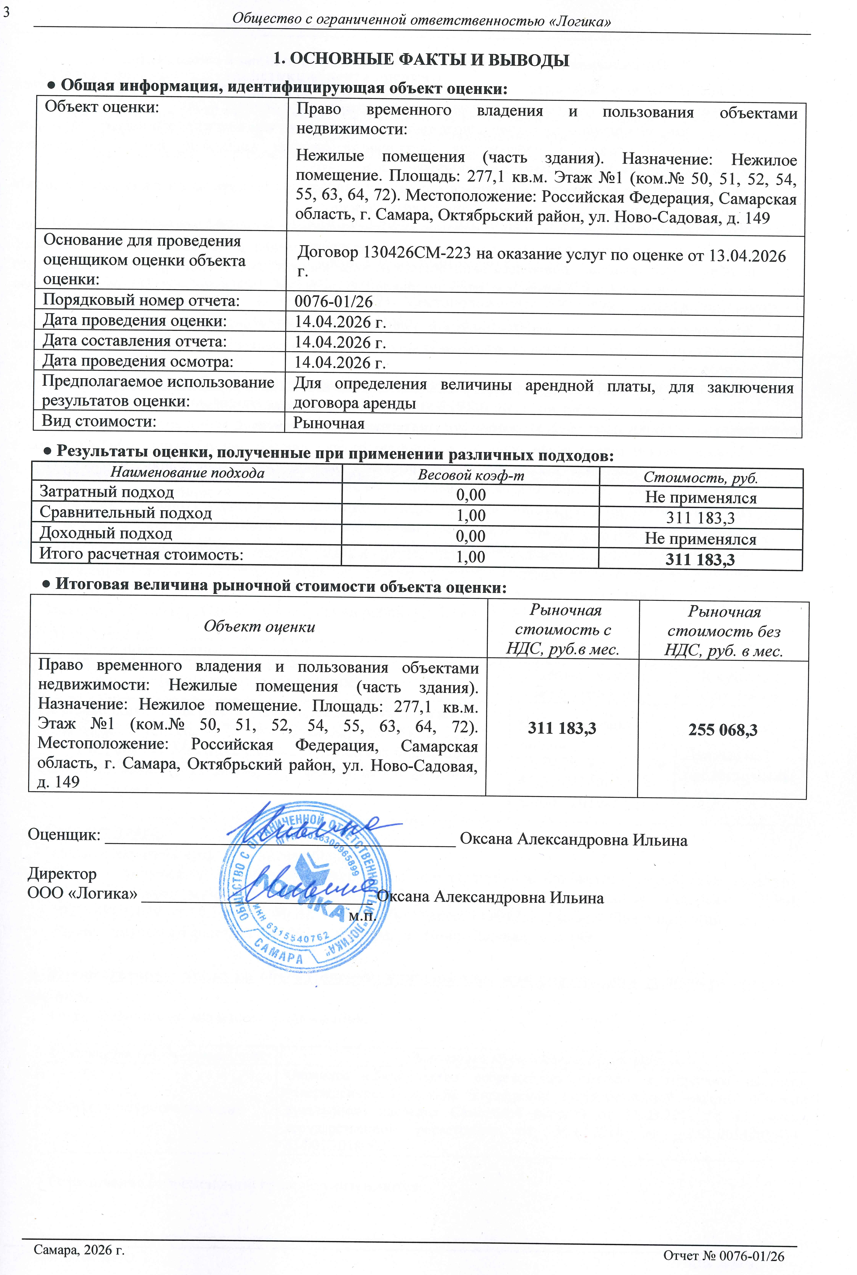

Приложение № 3
к договору аренды

ПЛАН ПОМЕЩЕНИЙ

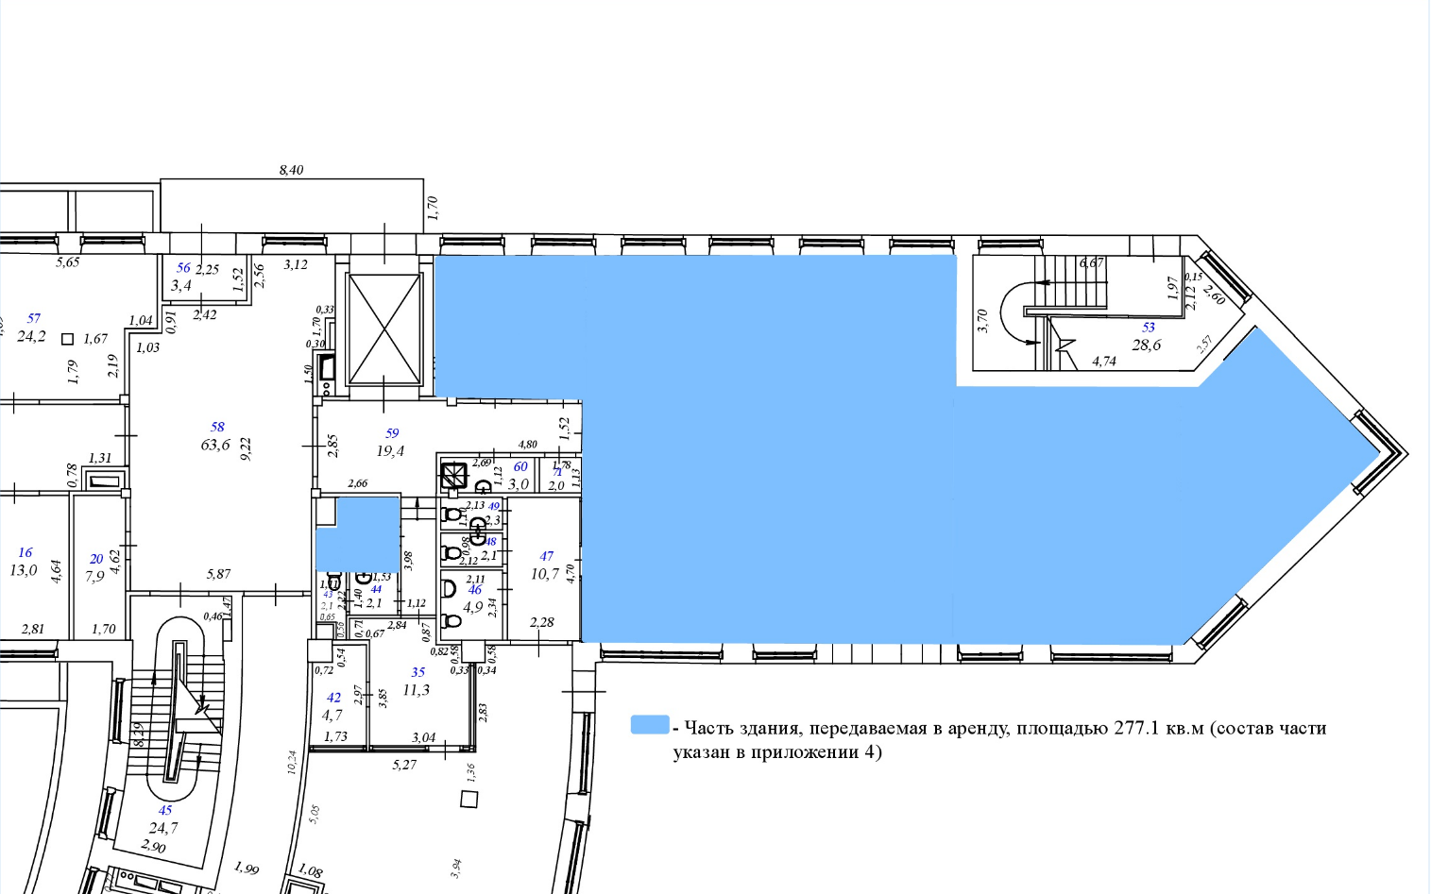
Приложение № 4
к договору аренды

Состав недвижимого имущества,
расположенного в здании по адресу: Российская Федерация, Самарская область, г. Самара, Октябрьский район, ул. Ново-Садовая, д. 149
закреплённого за Федеральным государственным бюджетным учреждением культуры
«Всероссийское музейное объединение «Государственная Третьяковская галерея»
и передаваемого в аренду

Этаж | Номер комнаты в соответствии с технической документацией | Назначение помещений (комнат) в соответствии с технической документацией | Площадь комнаты  в кв.м
1 этаж | 50 | Моечная | 11,4
 | 51 | Служебное помещение | 42,6
 | 52 | Коридор | 9,8
 | 54 | Ресторан | 189,8
 | 55 | Служебное помещение | 12,3
 | 63 | Санузел | 3,8
 | 64 | Санузел | 1,5
 | 72 | Тамбур | 5,9
Итого: |  |  | 277,1
Итого по зданию: |  |  | 277,1

Приложение № 5
к договору аренды

Охранное обязательство

Приложение № 6
к договору аренды
Зона «О»

План зоны «О»

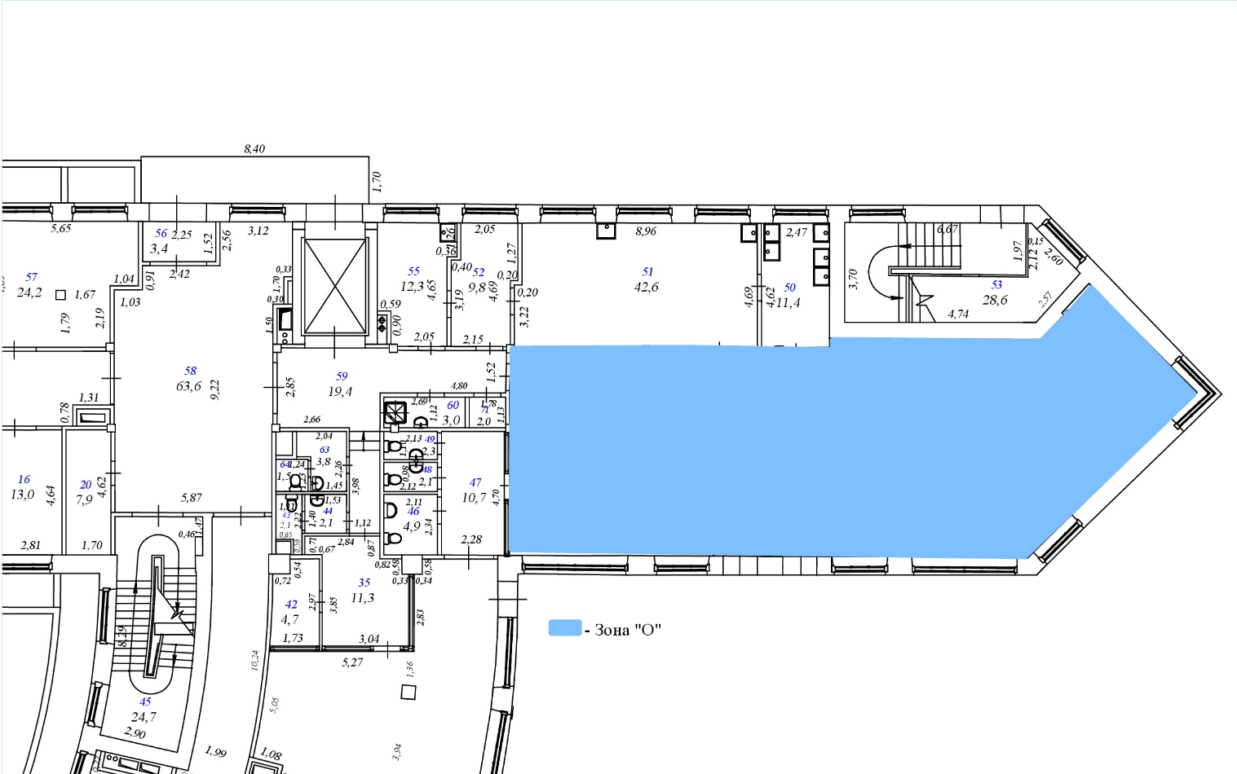

Перечень помещений, входящих в зону «О»

Этаж | Номер комнаты в соответствии с технической документацией | Назначение помещений (комнат) в соответствии с технической документацией | Площадь комнаты  в кв.м
1 этаж | 54 | Ресторан | 189,8
 | 72 | Тамбур | 5,9
Итого: |  |  | 195,7

Зона «Т»

План зоны «Т»
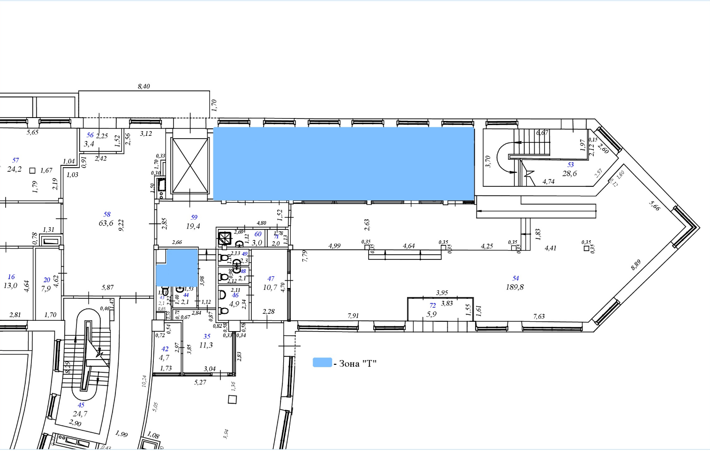

Перечень помещений, входящих в зону «Т»
Этаж | Номер комнаты в соответствии с технической документацией | Назначение помещений (комнат) в соответствии с технической документацией | Площадь комнаты  в кв.м
1 этаж | 50 | Моечная | 11,4
 | 51 | Служебное помещение | 42,6
 | 52 | Коридор | 9,8
 | 55 | Служебное помещение | 12,3
 | 63 | Санузел | 3,8
 | 64 | Санузел | 1,5
Итого: |  |  | 81,4

Приложение № 7
к договору аренды
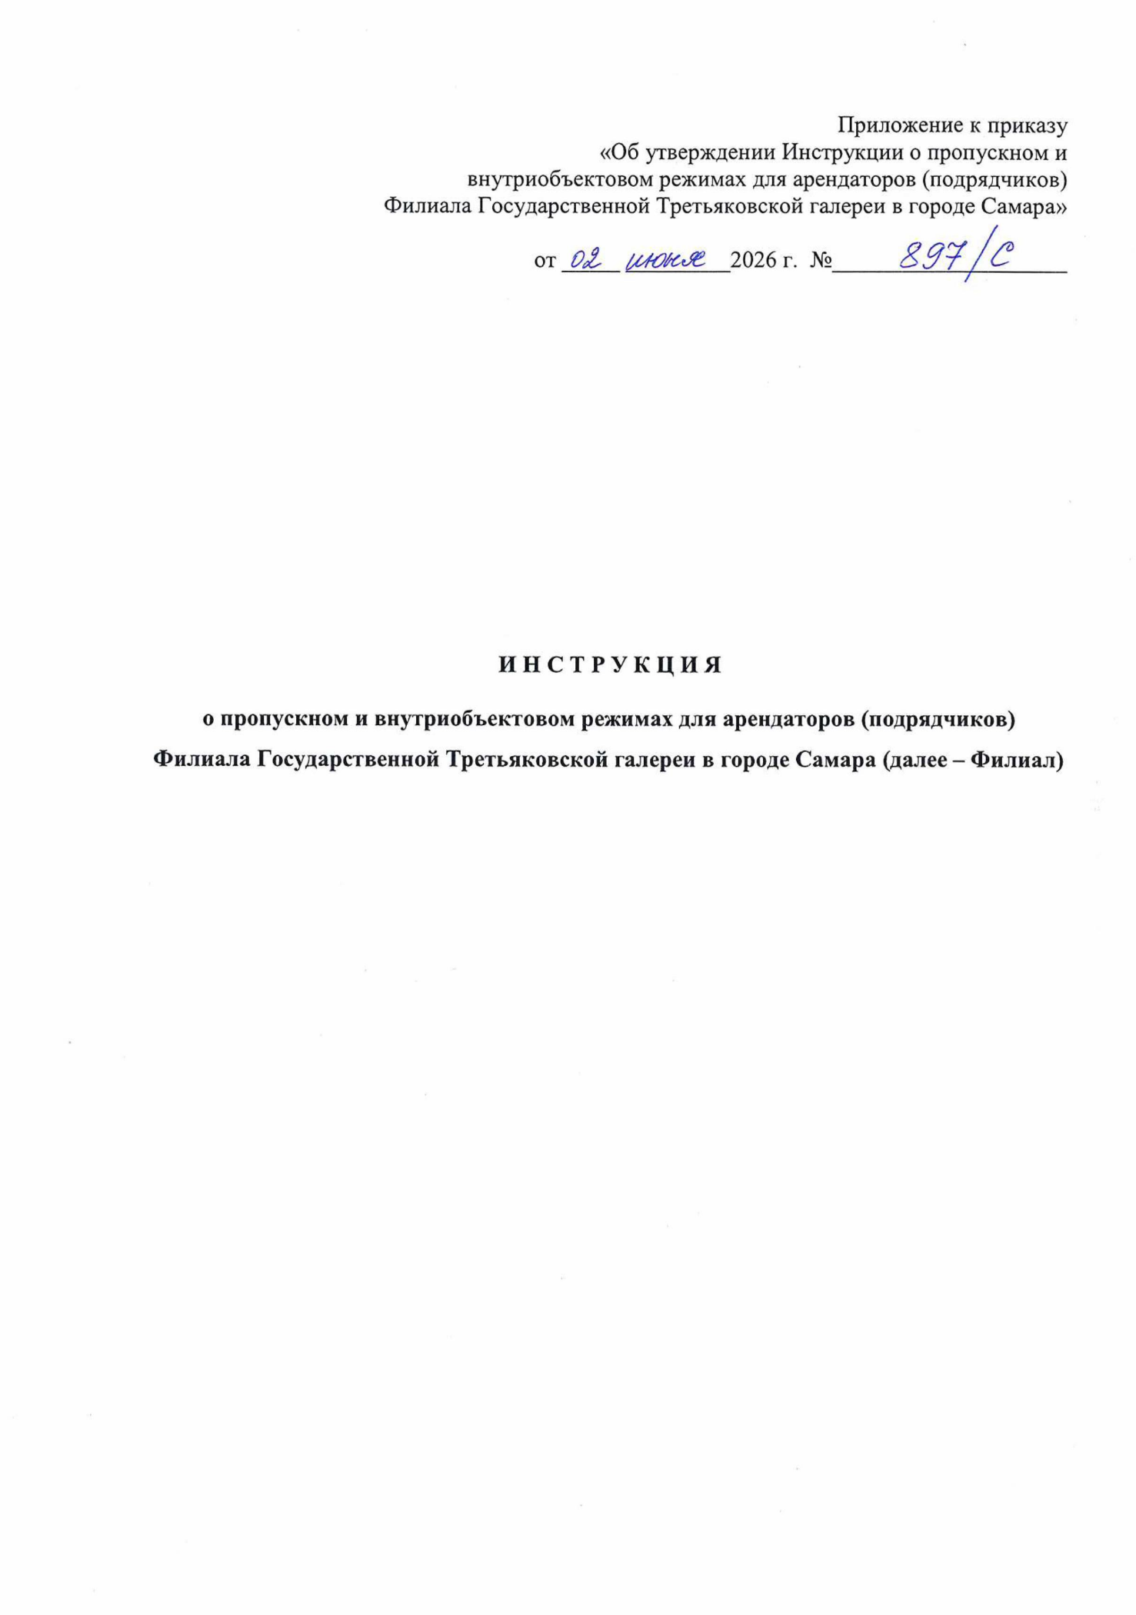

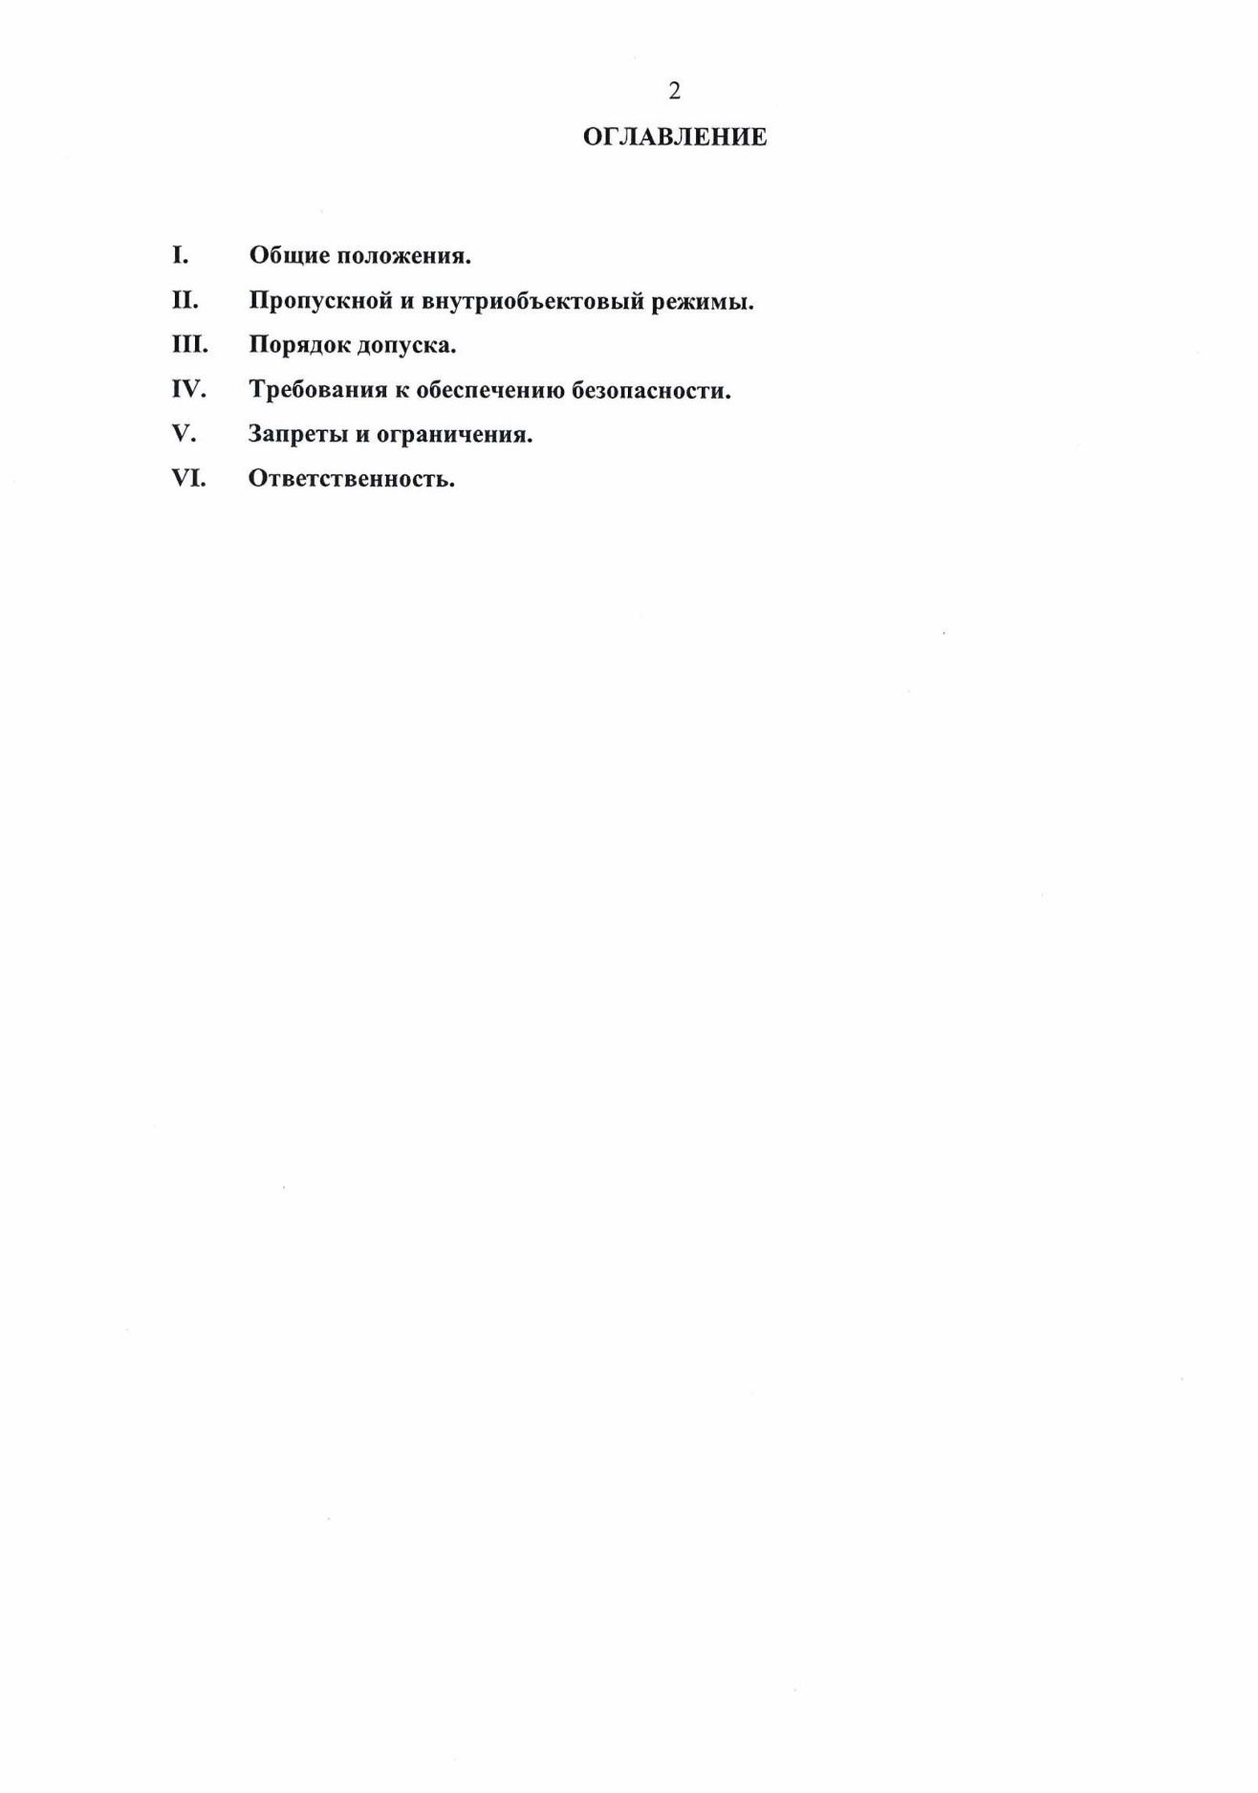

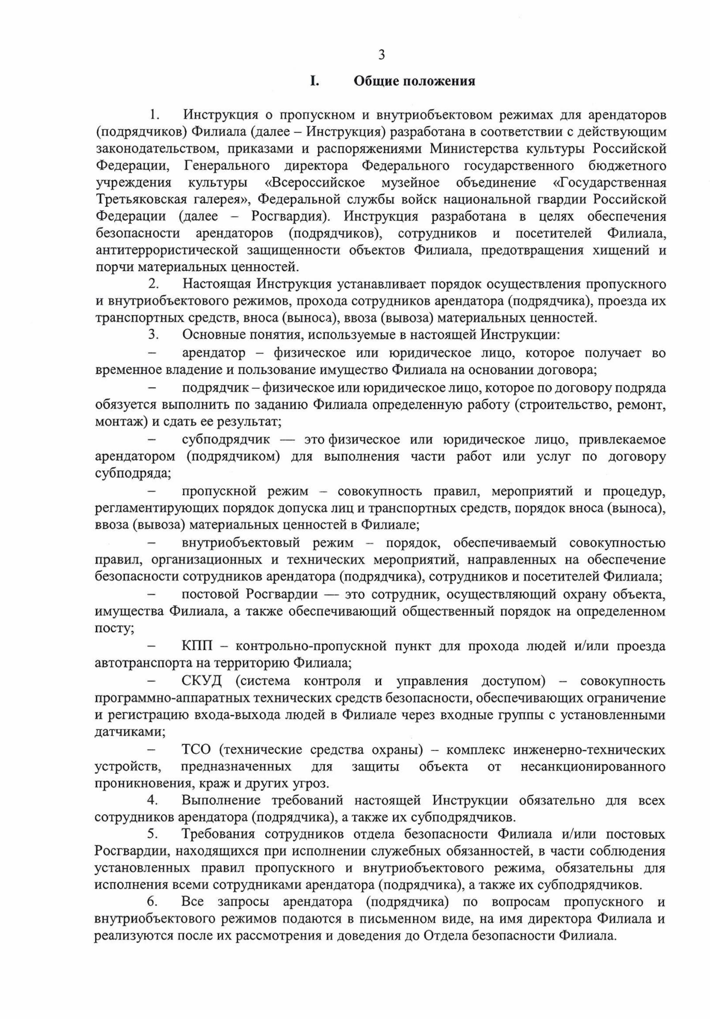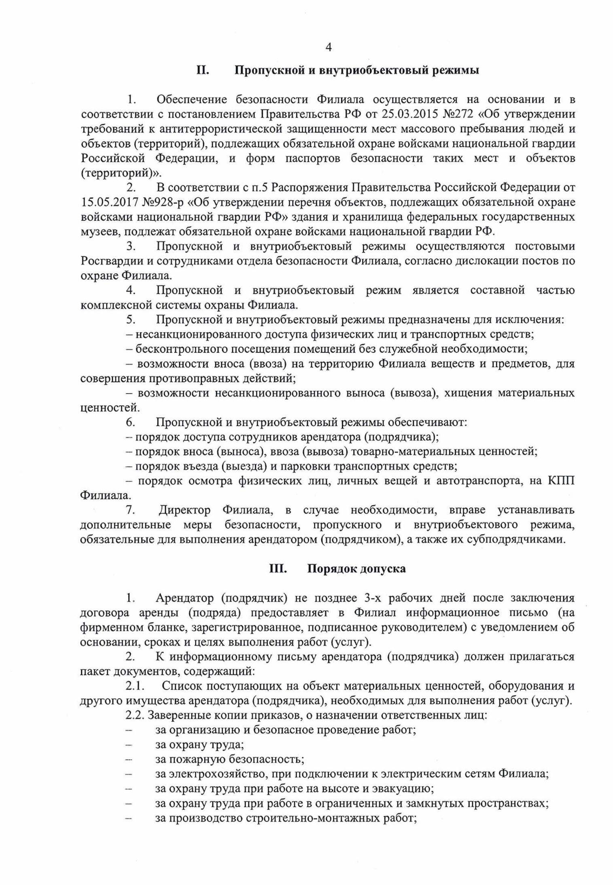
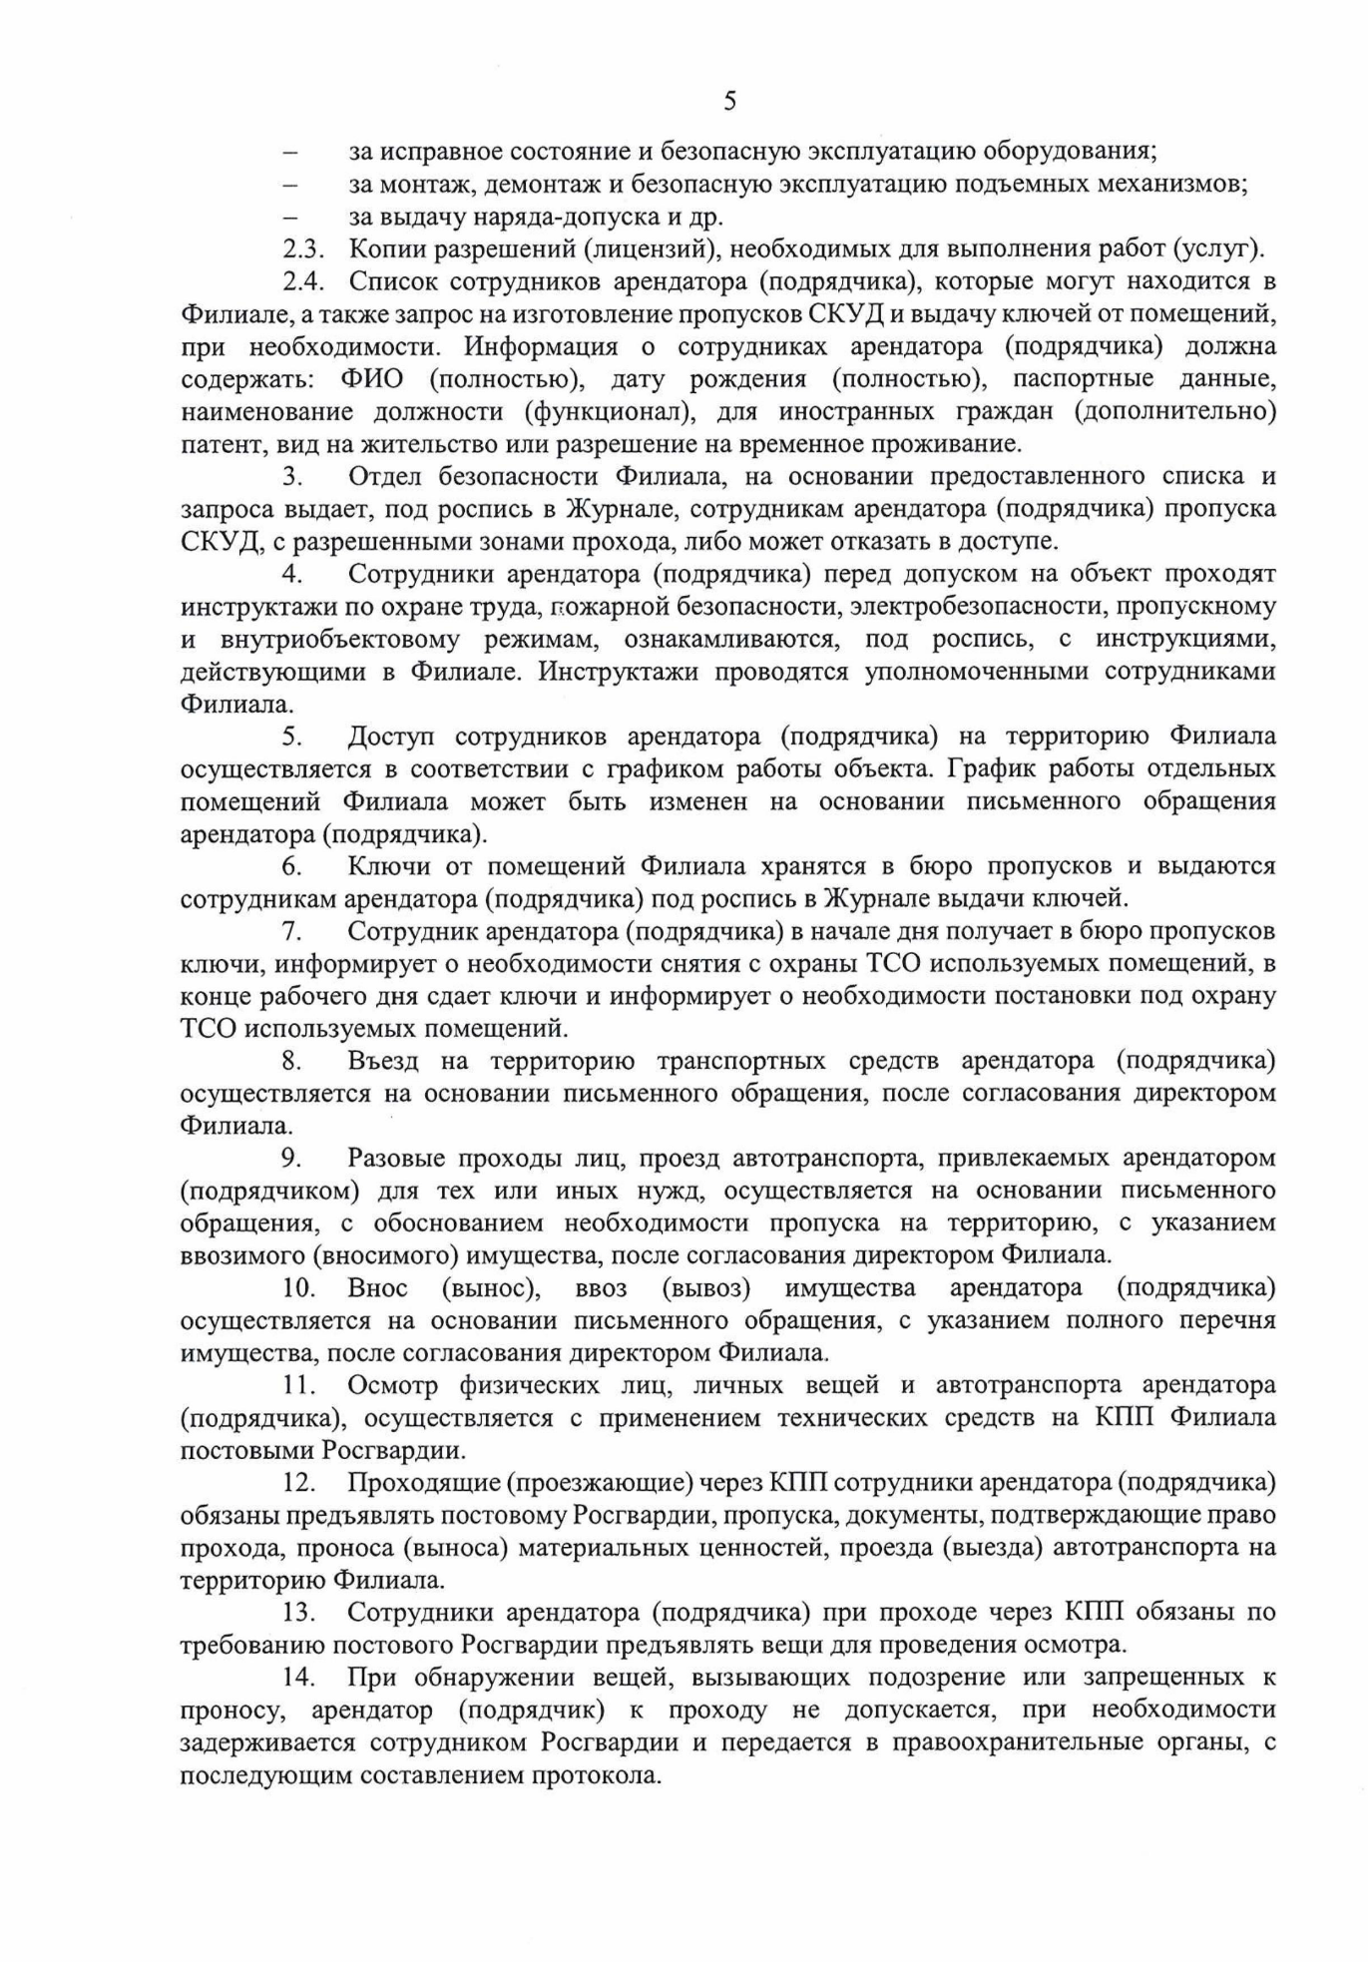

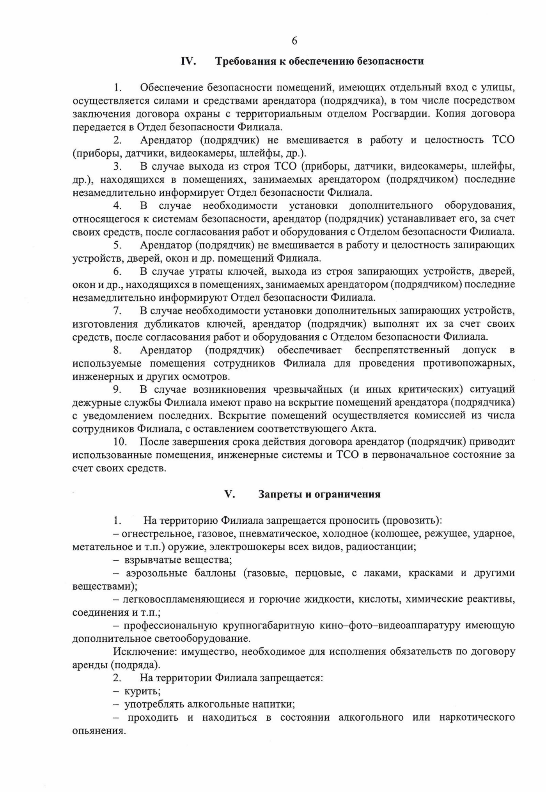
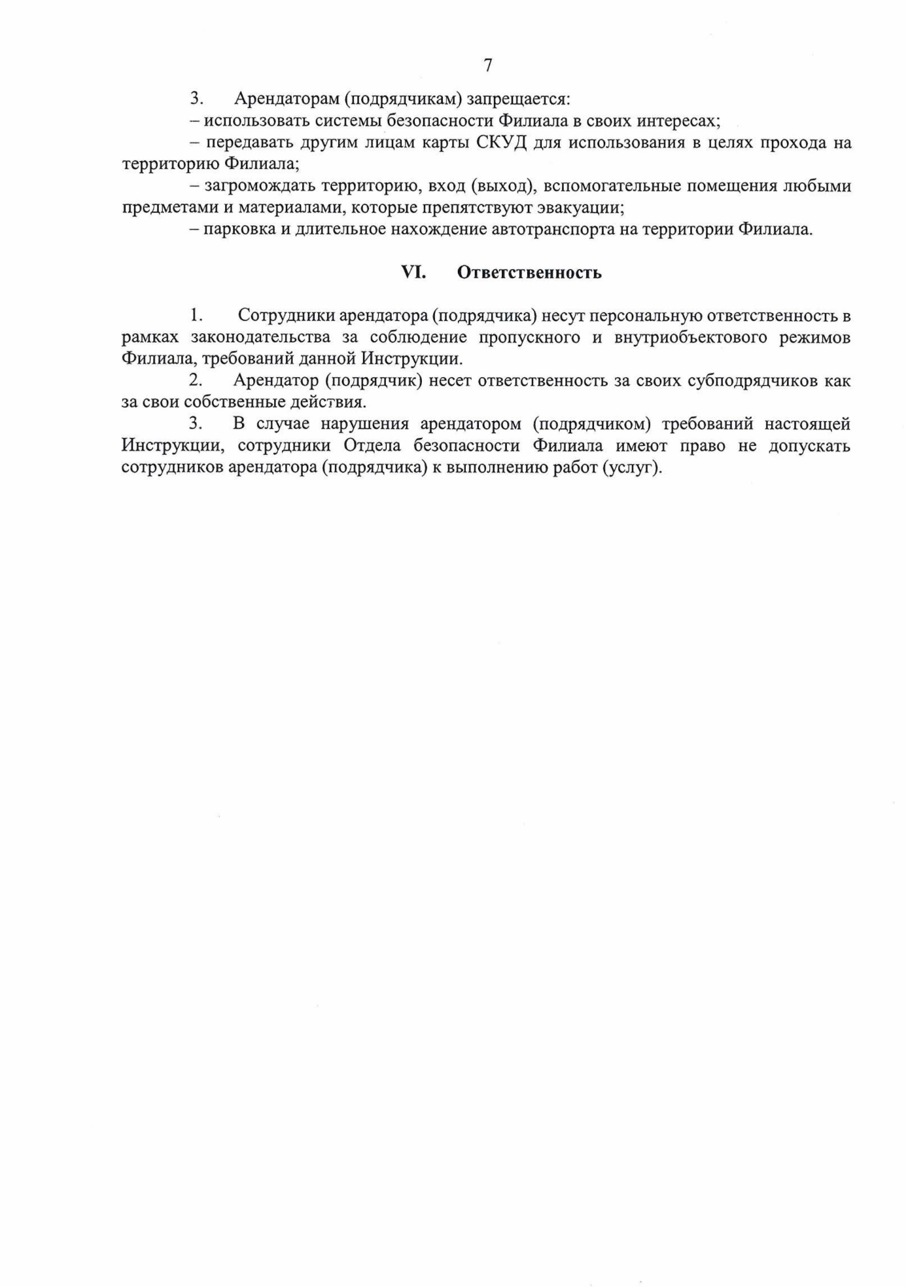
Приложение № 8
к договору аренды

ФОРМА АКТА
приёма-передачи

г. Москва | «____» ____________ 20 __ года

Мы, нижеподписавшиеся, Арендодатель, Федеральное государственное бюджетное учреждение культуры «Всероссийское музейное объединение «Государственная Третьяковская галерея», в лице ____________________________, действующего на основании ______________________________, и
Арендатор, _________________________________, в лице __________________________, действующего на основании ____________________________,
составили настоящий акт о нижеследующем:

На основании Договора № ________ от «___» ____________ 20 __ года аренды недвижимого имущества, расположенного по адресу: Российская Федерация, Самарская область, г. Самара, Октябрьский район, ул. Ново-Садовая, д. 149, закреплённого за Федеральным государственным бюджетным учреждением культуры «Всероссийское музейное объединение «Государственная Третьяковская галерея» (далее – Договор) Арендодатель передаёт Арендатору, а Арендатор принимает во временное владение и пользование следующее имущество:

I. Недвижимое имущество
Нежилые помещения (части здания, далее - «Помещения»), расположенные на 1 (первом) этаже, здания по адресу: Российская Федерация, Самарская область, г. Самара, Октябрьский район, ул. Ново-Садовая, д. 149:

Этаж | Номер комнаты в соответствии с технической документацией | Назначение помещений (комнат) в соответствии с технической документацией | Площадь комнаты  в кв.м
1 этаж | 50 | Моечная | 11,4
 | 51 | Служебное помещение | 42,6
 | 52 | Коридор | 9,8
 | 54 | Ресторан | 189,8
 | 55 | Служебное помещение | 12,3
 | 63 | Санузел | 3,8
 | 64 | Санузел | 1,5
 | 72 | Тамбур | 5,9
Итого: |  |  | 277,1
Итого по зданию: |  |  | 277,1

Вышеуказанное имущество находится в состоянии, пригодном для эксплуатации в соответствии с требованиями п.1.2 Договора.
Данный акт не является документом, удостоверяющим право собственности, и не даёт право на приватизацию арендуемого имущество.
Приложение: материалы фотофиксации на ___ л.

Арендодатель:  ____________________ /____________/ |  | Арендатор:  _____________________ /____________/

ФОРМА СОГЛАСОВАНА

Арендодатель:  ____________________ /____________/ |  |  | Арендатор:  _____________________ /____________/
Приложение № 9
к договору аренды

В данном приложении будет Информация об учредителях (акционерах, участниках, собственниках) Арендатора, включая конечных бенефициаров (выгодоприобретателей)

Приложение № 10
к договору аренды

Приложение № 11
к договору аренды

Арендодатель предлагает при составлении Концепции, предусмотренной п. 3.3.1 настоящего Договора, в части разработки формата обслуживания, дизайна и технологического оснащения гостевых залов, ассортимента меню ориентироваться на концепции ранее открытых предприятий общественного питания в крупнейших музеях, в т.ч.:

- Кафе «Остановка» в ГЭС-2, г. Москва
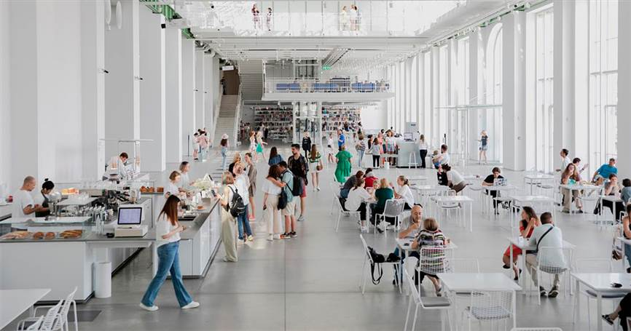

- ГЭС 2 (Бар-2), г. Москва
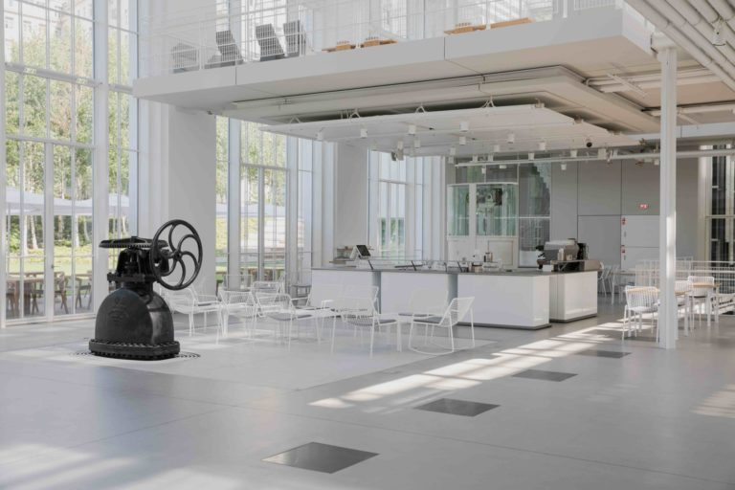

- Кафе в Главном штабе музея Эрмитаж, г. Санкт-Петербург
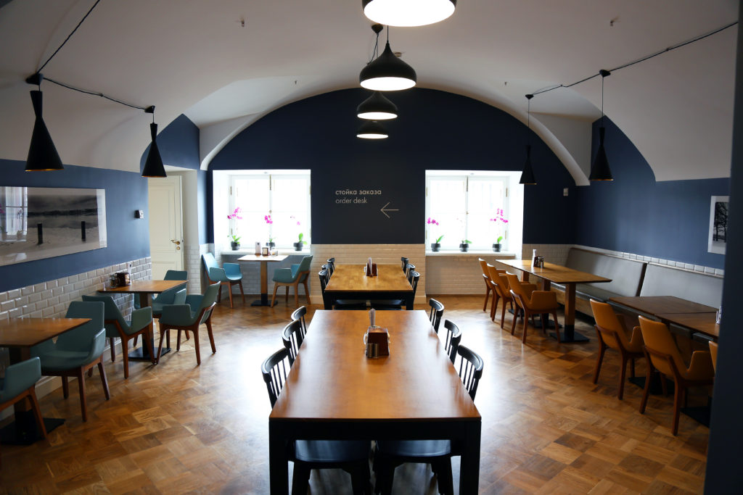

- Кафе в Новой Третьяковке, г. Москва
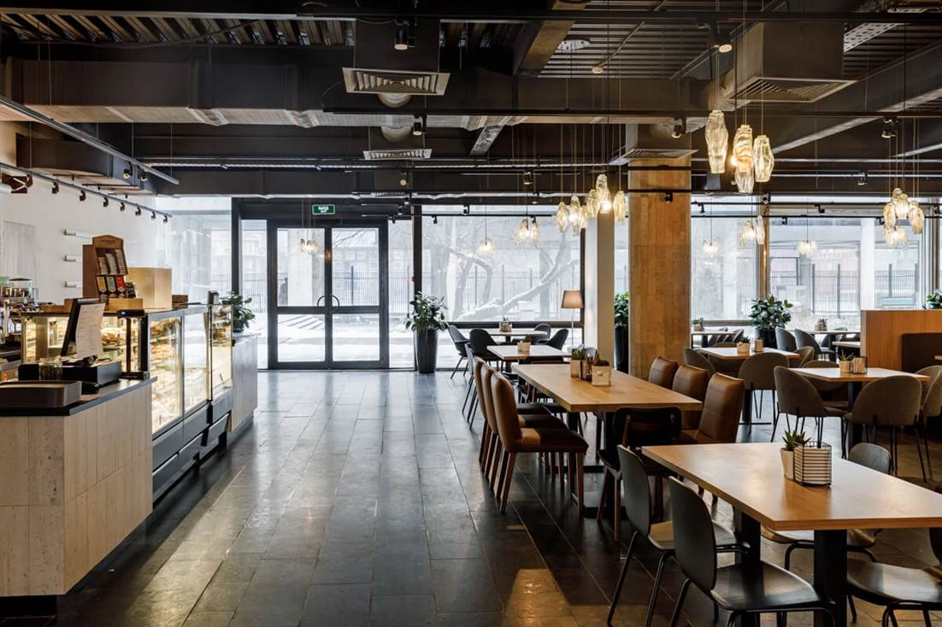
- Кафе «Ришон» в Еврейском музее, г. Москва
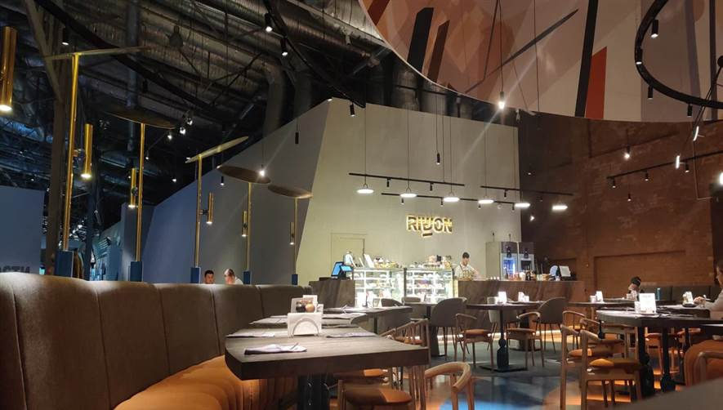

Приложение № 12
к договору аренды

В данном приложении будет письмо МК РФ о согласовании передачи в аренду объекта недвижимости

